**BỘ NÔNG NGHIỆP VÀ MÔI TRƯỜNG**

**TRƯỜNG ĐẠI HỌC THỦY LỢI**



**BÀI TẬP LỚN**

**PHÁT TRIỂN ỨNG DỤNG CHO THIẾT BỊ DI ĐỘNG**

**ĐỀ TÀI: ỨNG DỤNG ...**

**Giáo viên hướng dẫn: ThS. Kiều Tuấn Dũng**

**Sinh viên thực hiện:**

|  |  |  |  |
| --- | --- | --- | --- |
| **STT** | **Mã sinh viên** | **Họ và tên** | **Lớp** |
| 1 | 2251061817 | Phạm Văn Lâm | 64CNTT1 |
| 2 | 2251061756 | Trần Ánh Dương | 64CNTT1 |
| 3 | 2251061896 | Đỗ Thị Quỳnh Trang | 64CNTT1 |
| 4 | 2251061831 | Đào Cẩm Ly | 64CNTT1 |

**Hà Nội, năm 2025**

**BỘ NÔNG NGHIỆP VÀ MÔI TRƯỜNG**

**TRƯỜNG ĐẠI HỌC THỦY LỢI**



**BÀI TẬP LỚN**

**PHÁT TRIỂN ỨNG DỤNG CHO THIẾT BỊ DI ĐỘNG**

**ĐỀ TÀI: ỨNG DỤNG**

|  |  |  |  |  |  |
| --- | --- | --- | --- | --- | --- |
| **STT** | **Mã Sinh Viên** | **Họ và Tên** | **Ngày Sinh** | **Điểm** | |
| **Bằng Số** | **Bằng Chữ** |
| 1 | 2251061817 | Phạm Văn Lâm | 31-07-2004 |  |  |
| 2 | 2251061756 | Trần Ánh Dương | 13-06-2004 |  |  |
| 3 | 2251061896 | Đỗ Thị Quỳnh Trang | 03-06-2004 |  |  |
| 4 | 2251061831 | Đào Cẩm Ly | 17-02-2004 |  |  |

### 

**CÁN BỘ CHẤM THI**

**Hà Nội, năm 2025**

LỜI NÓI ĐẦU

Trong thời đại công nghệ 4.0, khi mà điện thoại thông minh và Internet đã trở thành một phần không thể thiếu trong đời sống hàng ngày, các hoạt động mua sắm truyền thống đang dần được thay thế bởi các nền tảng mua sắm trực tuyến. Người tiêu dùng ngày nay có xu hướng tìm đến sự tiện lợi, nhanh chóng, và trải nghiệm cá nhân hóa trong quá trình mua sắm. Chính vì thế, việc áp dụng công nghệ thông tin vào hoạt động bán hàng là một xu hướng tất yếu và mang tính cấp thiết đối với các cửa hàng, đặc biệt là các cửa hàng thực phẩm tươi sống như hoa quả, rau củ.

Trong bối cảnh đó, nhóm chúng em đã triển khai xây dựng ứng dụng Fruit Store – một ứng dụng di động hỗ trợ bán hoa quả online dành riêng cho các cửa hàng bán lẻ trong khu vực. Ứng dụng được xây dựng với mục tiêu giúp cửa hàng có thể tiếp cận nhiều khách hàng hơn, tối ưu hóa quy trình bán hàng, đồng thời mang đến cho khách hàng sự tiện lợi khi đặt hàng ngay tại nhà thông qua điện thoại thông minh.

Fruit Store hướng đến việc đơn giản hóa trải nghiệm người dùng với các chức năng cơ bản như: đăng ký tài khoản, đăng nhập, chỉnh sửa hồ sơ cá nhân (Profile), xem danh sách sản phẩm (trái cây), thêm sản phẩm vào giỏ hàng, và trong các phiên bản tương lai sẽ tích hợp chức năng đặt hàng, thanh toán trực tuyến và theo dõi đơn hàng. Ứng dụng sử dụng Firebase làm nền tảng lưu trữ và quản lý dữ liệu người dùng, đảm bảo độ tin cậy, an toàn và đồng bộ hóa trên nhiều thiết bị.

Việc triển khai ứng dụng không chỉ là cơ hội để chúng em vận dụng những kiến thức đã học về lập trình Android, thiết kế giao diện người dùng, tích hợp Firebase mà còn giúp hiểu sâu hơn về cách xây dựng một hệ thống phần mềm có khả năng phục vụ thực tế và tiệm cận với nhu cầu đời sống. Đồng thời, đây cũng là tiền đề cho việc phát triển các ứng dụng thương mại điện tử chuyên nghiệp hơn trong tương lai.

Mặc dù ứng dụng hiện tại vẫn còn một số hạn chế nhất định như giao diện còn đơn giản, chưa hỗ trợ thanh toán trực tuyến, chưa phù hợp cho mô hình chuỗi cửa hàng, nhưng đây là một bước đi quan trọng trong quá trình học tập và rèn luyện kỹ năng phát triển ứng dụng di động của chúng em.

Với tất cả những lý do trên, nhóm em xin trình bày báo cáo đồ án với chủ đề:

“Xây dựng ứng dụng bán hoa quả trực tuyến trên nền tảng Android sử dụng Firebase”

Rất mong nhận được sự góp ý và đánh giá từ thầy/cô để hoàn thiện sản phẩm ngày càng tốt hơn.

MỤC LỤC

LỜI NÓI ĐẦU 4

MỤC LỤC 5

DANH MỤC CÁC TỪ VIẾT TẮT 6

Chương 1. TỔNG QUAN VỀ ĐỀ TÀI 7

1.1. Giới thiệu về đề tài 7

1.2. Mục tiêu của đề tài 7

1.3. Phạm vi của đề tài 7

1.4. Phân chia nhiệm vụ 7

Chương 2. KIẾN TRÚC VÀ CÔNG NGHỆ 10

2.1. Kiến trúc hệ thống 10

2.2. Giới thiệu về Công nghệ phát triển 11

Chương 3. XÂY DỰNG ỨNG DỤNG 13

3.1. Thiết kế Figma 13

3.2. Thiết kế CSDL 13

3.3. Giao diện ứng dụng 13

3.4. Code minh họa các chức năng cốt lõi 26

KẾT LUẬN 55

TÀI LIỆU THAM KHẢO 57

DANH MỤC CÁC TỪ VIẾT TẮT

|  |  |  |
| --- | --- | --- |
| **STT** | **TỪ VIẾT TẮT** | **VIẾT ĐẦY ĐỦ** |
| 1 | RWD | Responsive Web Design |
| 2 | CSDL | Cơ sở dữ liệu |

Chương 1. TỔNG QUAN VỀ ĐỀ TÀI

### Giới thiệu về đề tài

Fruit Shop App là một ứng dụng di động giúp người dùng dễ dàng mua sắm hoa quả trực tuyến và quản lý đơn hàng một cách tiện lợi. Ứng dụng cung cấp trải nghiệm mượt mà với giao diện thân thiện, tích hợp nhiều tính năng hỗ trợ cho cả khách hàng (User) và người quản trị (Admin). Với các tính năng đa dạng và hiệu suất mạnh mẽ, ứng dụng hứa hẹn mang đến trải nghiệm tuyệt vời cho cả khách hàng và người quản lý.

### Mục tiêu của đề tài

* Xây dựng một ứng dụng mua sắm hoa quả trực tuyến với giao diện thân thiện, dễ sử dụng cho cả khách hàng và người quản trị.
* Tối ưu hóa trải nghiệm mua sắm của khách hàng :
  + Cho phép khách hàng dễ dàng tìm kiếm, lựa chọn và đặt mua các loại hoa quả trực tuyến.
* Cung cấp thông tin chi tiết về sản phẩm, bao gồm nguồn gốc, xuất xứ, giá cả.
* Nâng cao hiệu quả quản lý và vận hành cửa hàng
  + Quản lý sản phẩm: Cung cấp hệ thống giúp cửa hàng cập nhật, quản lý thông tin sản phẩm như tên, giá cả, số lượng tồn kho, hình ảnh và mô tả sản phẩm.
  + Quản lý đơn hàng: Hỗ trợ nhân viên cửa hàng trong việc tiếp nhận, xử lý và vận chuyển đơn hàng một cách nhanh chóng, chính xác.

### Phạm vi của đề tài

* Ứng dụng này được phát triển dành cho một cửa hàng bán hoa quả trực tuyến, phục vụ khách hàng trong khu vực. Người dùng có thể dễ dàng đặt hàng ngay trên ứng dụng, cập nhật thông tin cá nhân, và tận hưởng trải nghiệm mua sắm tiện lợi.

### Phân chia nhiệm vụ

<<Bảng phân chia nhiệm vụ>>

|  |  |  |  |
| --- | --- | --- | --- |
| **STT** | **Thành viên** | **Nhiệm vụ/Chức năng** | **Mô tả** |
| 1 | Phạm Văn Lâm | Trang chủ  Hóa Đơn | * Trang chủ: Hiển thị danh sách quả cửa hàng đang bán * Hóa đơn: tạo hóa đơn khi người dùng xác nhận mua hàng , xóa hóa đơn khi nhân viên xác nhận đã thanh toán. |
| 2 | Trần Ánh Dương | Xem giỏ hàng | * Thêm sản phẩm: Người dùng thêm sản phẩm vào giỏ hàng. * Xóa sản phẩm: Người dùng xóa sản phẩm khỏi giỏ hàng * Mua sản phẩm: Người dùng mua sản phẩm, hiển thị giao hàng |
| 3 | Đỗ Thị Quỳnh Trang | Quản lý kho | * Thêm sản phẩm : quản lý thêm sản phẩm mới * Cập nhật : quản lý cập nhật tên, số lượng, giá sản phẩm * Xóa : quản lý xóa sản phẩm |
| 4 | Đào Cẩm Ly | Đăng ký, Đăng nhập, Hồ sơ cá nhân | * Đăng ký: Người dùng nhập thông tin vào tài khoản mới. * Đăng Nhập: Người dùng đăng nhập bằng email và mật khẩu * Hồ sơ cá nhân: Hiển thị và cập nhập thông tin cá nhân, thay đổi ảnh đại diện |

Chương 2. KIẾN TRÚC VÀ CÔNG NGHỆ

### Kiến trúc hệ thống

Mô hình MVC (Model - View – Controller)

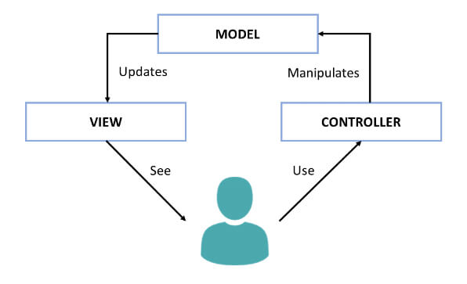

1. Model (Dữ liệu)

* Định nghĩa các đối tượng dữ liệu, truy xuất và lưu trữ thông tin từ Firebase
* Vd các lớp dữ liệu : FruitModel, BillModel, UserModel,...
* FruitModel chứa các thuộc tính như: name, price, img_url, description, quantity, unit.

1. View (Giao diện người dùng)

* Hiển thị thông tin giao diện và nhận tương tác từ người dùng như nhập dữ liệu, nhấn nút,...
* Vd : là các activity / Fragment / layout XML như activity_main.xlm : hiển thị danh sách các loại trái cây,...

1. Controller (Xử lý yêu cầu và điều phối)

* Xử lý các sự kiện do người dùng thực hiên
* Gọi đến model để xử lý và cập nhật View tương ứng
* Vd : AddFruit, updateFruit,...
* updateFruit.java :
* Nhận dữ liệu từ View
* Kiểm tra hợp lệ
* Cập nhật lên Firebase

### Giới thiệu về Công nghệ phát triển

* Java là một trong những ngôn ngữ lập trình phổ biến nhất, mạnh mẽ và đa nền tảng. Với khả năng “viết một lần, chạy mọi nơi”, Java là lựa chọn hàng đầu trong phát triển ứng dụng Android và các hệ thống backend doanh nghiệp.
* Firebase là nền tảng phát triển ứng dụng toàn diện do Google cung cấp, hỗ trợ mạnh mẽ cho việc xây dựng ứng dụng thời gian thực, bảo mật và dễ mở rộng. Firebase cung cấp nhiều dịch vụ như:
* Firebase Authentication – Xác thực người dùng (Email, Google, Facebook, v.v.)
* Firebase Realtime Database – Cơ sở dữ liệu thời gian thực, đồng bộ dữ liệu giữa các client nhanh chóng.
* Firebase Firestore – Cơ sở dữ liệu NoSQL nâng cao, dễ quản lý và linh hoạt hơn.
* Firebase Cloud Storage – Lưu trữ file (ảnh, video, tài liệu, v.v.)
* Firebase Cloud Messaging (FCM) – Gửi thông báo đẩy đến thiết bị.
* Firebase Analytics, Crashlytics – Theo dõi hành vi người dùng, lỗi ứng dụng.

 Lý do chọn Java + Firebase

* Java được hỗ trợ chính thức cho phát triển Android, cộng đồng lớn và tài nguyên phong phú.
* Firebase giúp phát triển ứng dụng nhanh hơn, không cần tự triển khai backend phức tạp.
* Kết hợp Java + Firebase cho phép xây dựng ứng dụng thời gian thực, an toàn và dễ mở rộng chỉ với vài dòng code.

Ứng dụng quản lý người dùng, todo-list, trò chuyện (chat app)

Ứng dụng bán hàng online, tích hợp giỏ hàng và thanh toán

 Hệ thống thông báo đẩy và theo dõi hoạt động người dùng.

**Ứng dụng vào Bài Tập Lớn**

* Ứng dụng cửa hàng bán hoa quả được phát triển thông qua Android studio bằng 100% ngôn ngữ java
* Firebase Authentication: Tạo tài khoản thông qua Email & Password ,    
  đăng nhập thông qua Email & Password , xác định tài khoản đang đăng nhập để cập nhật dữ liệu cho người dùng đó
* Firebase Realtime Database: Lưu thông tin người dùng sau khi đăng kí , truy vấn và sử dụng dữ liệu thông tin người dùng theo thời gian thực.
* Firebase Firestore: chứa các csdl ( Fruits , Bills , CurrentUser , AddTocCart ). Sử dụng để lưu chữ , cập nhật , tải xuống dữ liệu khi người dùng sử dụng ứng dụng

Firebase Cloud Storage : lưu trữ các thư mục chứa ảnh(profile_picture , fruit_img). Ứng dụng trong việc cập nhật ảnh đại diện người dùng, thêm ảnh của trái cây.

Chương 3. XÂY DỰNG ỨNG DỤNG

### Thiết kế Figma

Link Figma

<https://www.figma.com/design/ok2viy1dGI2mP4RIPKIfyi/Untitled?node-id=48-68&t=81f5CRLonqiJZFNo-0>

### Thiết kế CSDL

<<Lược đồ>>

### Giao diện ứng dụng

#### Màn hình

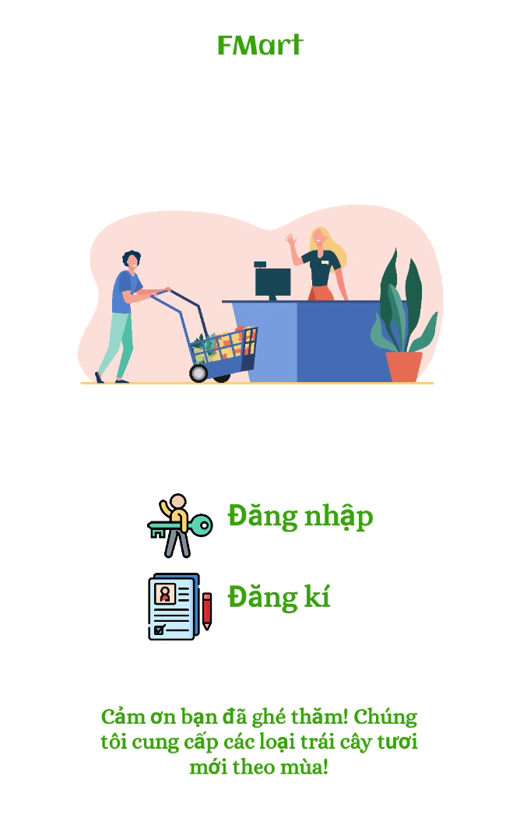

#### Màn hình đăng ký

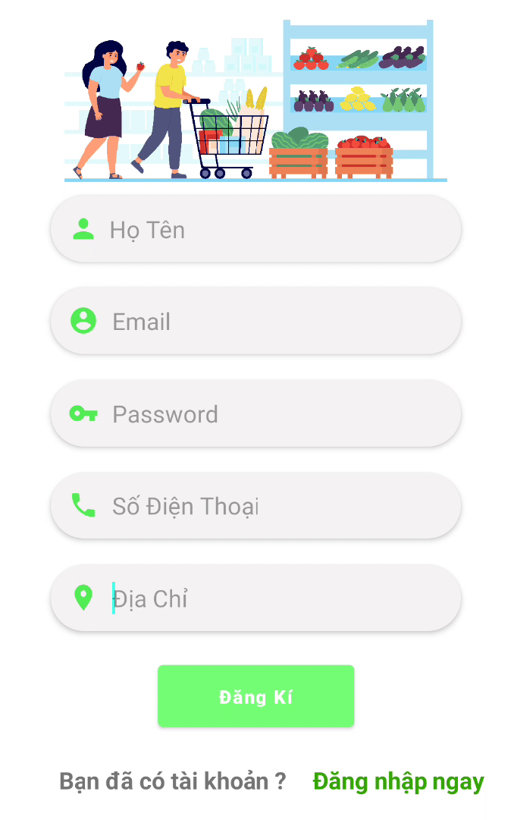

#### Màn hình đăng nhập

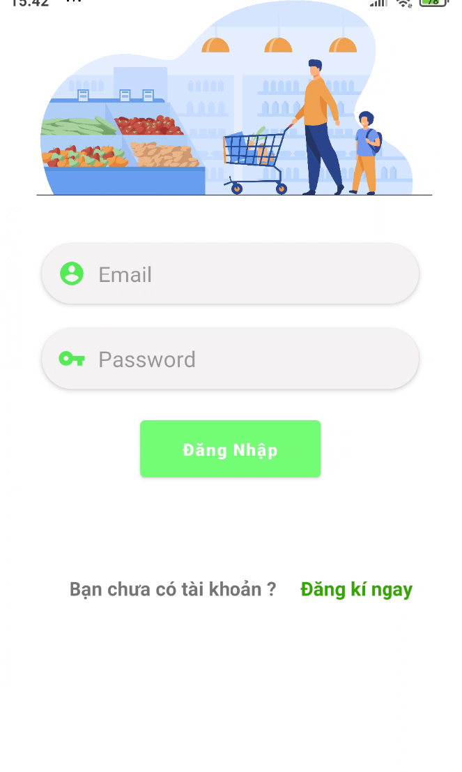

#### Màn hình trang chủ

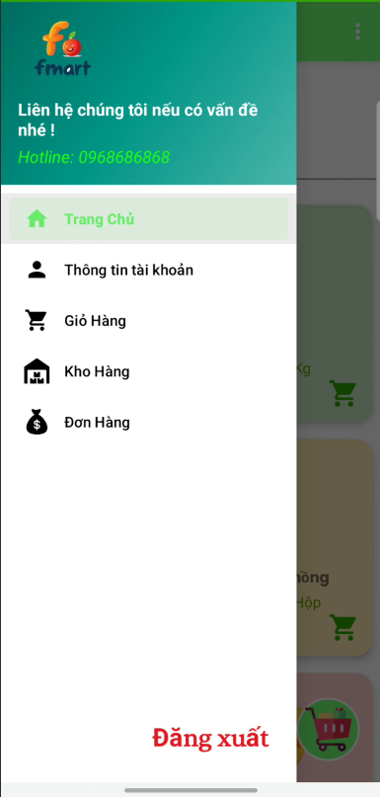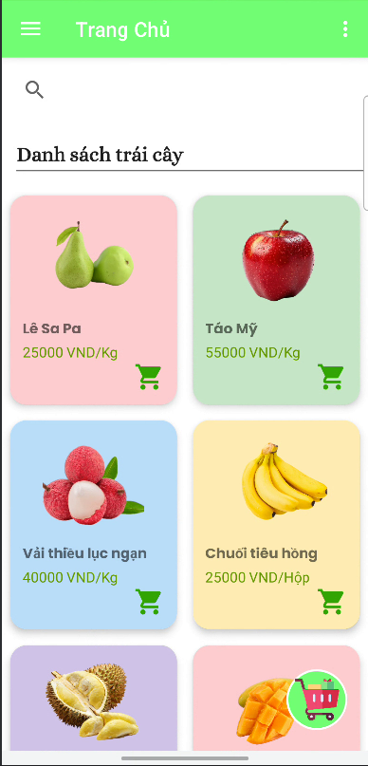

#### Màn hình thông tin quả

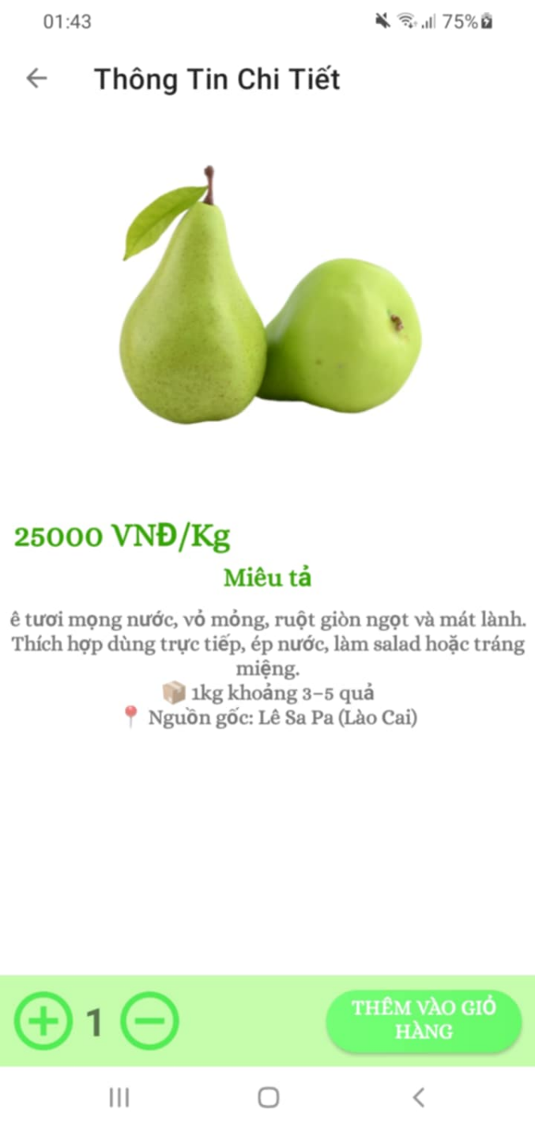

#### Màn hình thông tin cá nhân

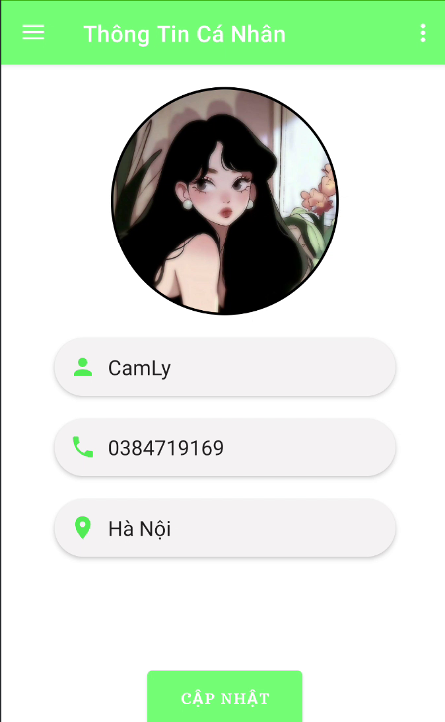

#### Màn hình giỏ hàng

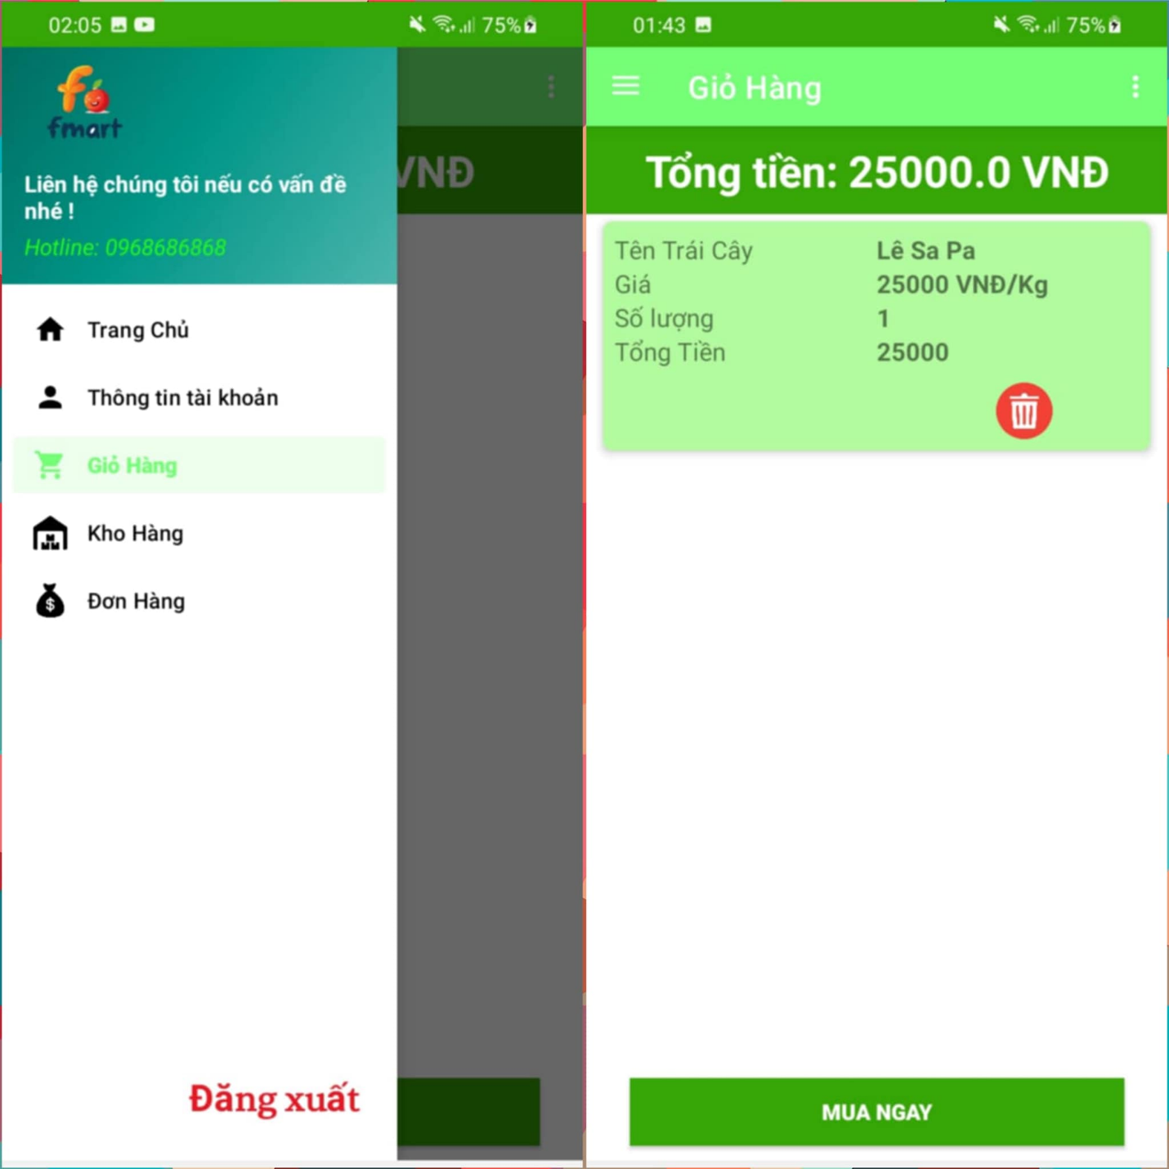

* Màn hình xác nhận mua hàng:

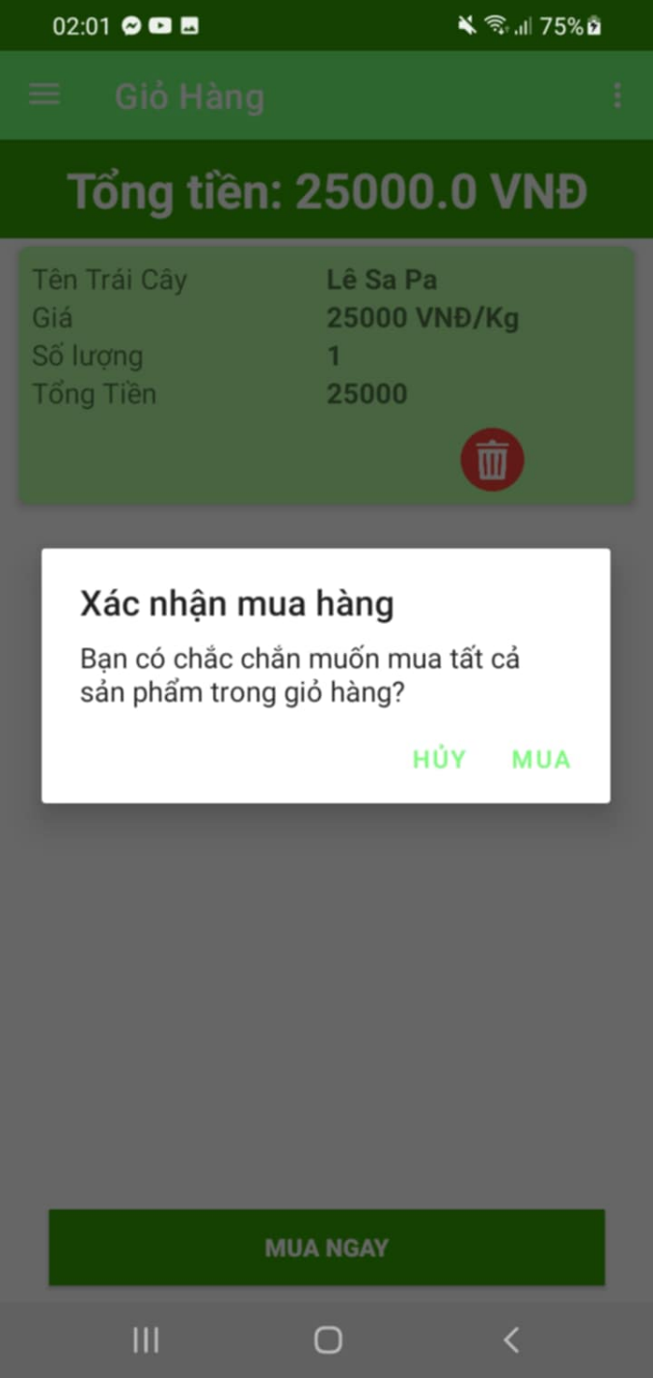

* Màn hình mua hàng thành công:



#### Màn hình kho hàng

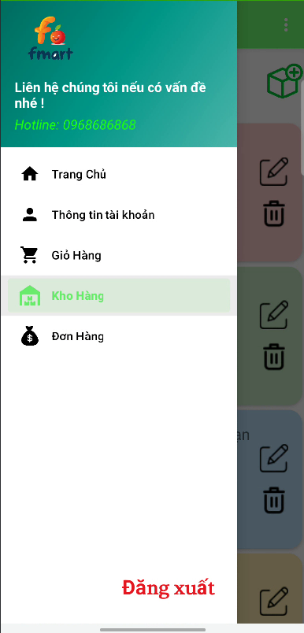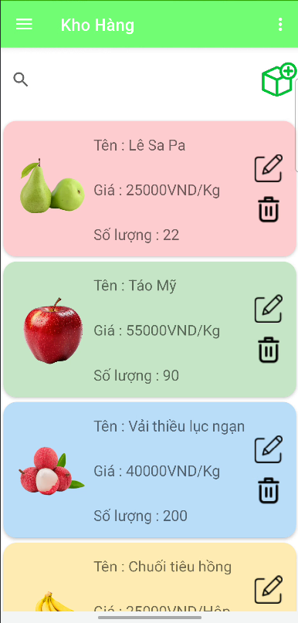

* Màn hình thêm sản phẩm mới

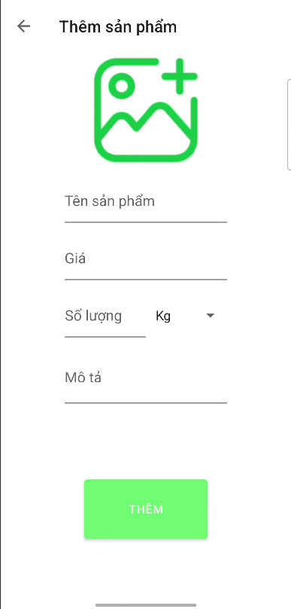

* Màn hình sửa sản phẩm

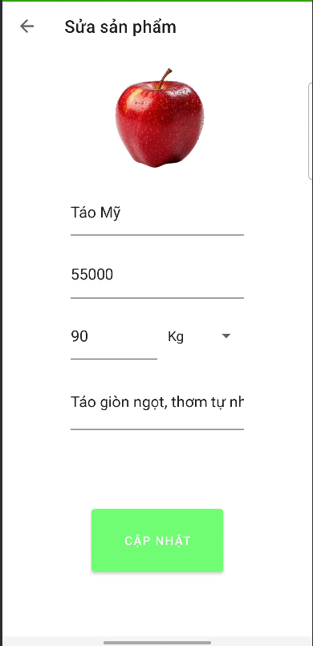

* Màn hình xóa sản phẩm

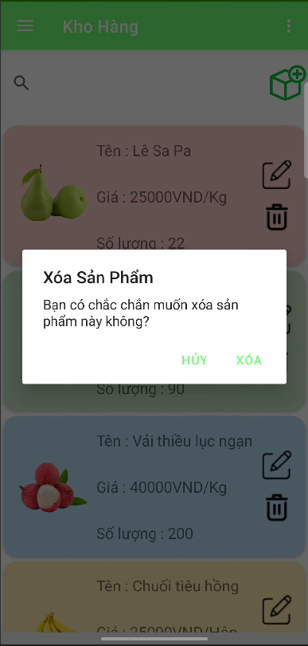

#### Màn hình đơn hàng

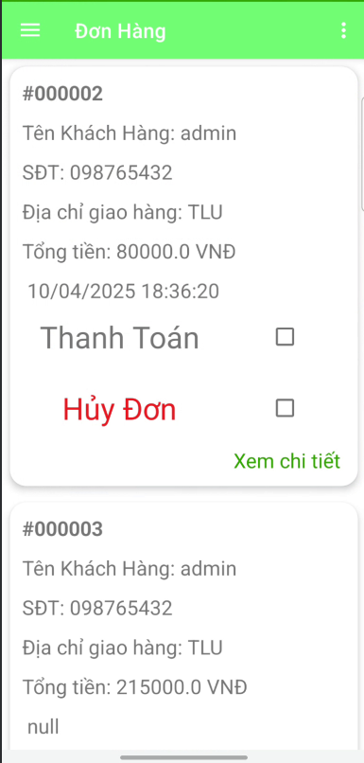

### Code minh họa các chức năng cốt lõi

#### **Chức năng đăng ký tài khoản**

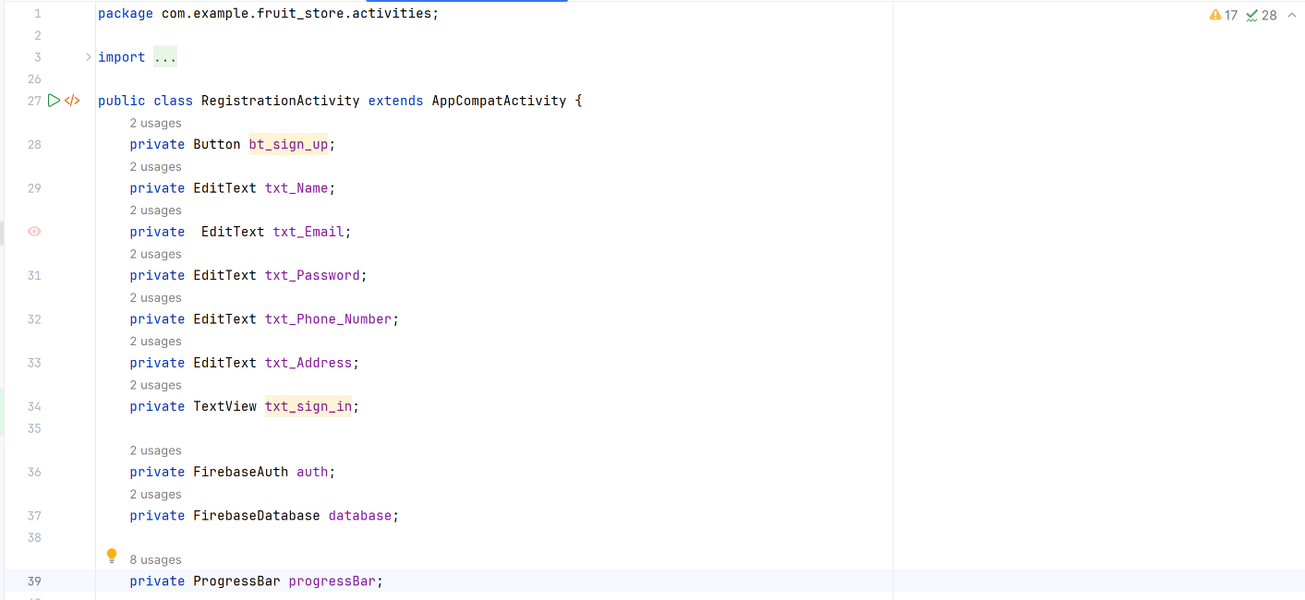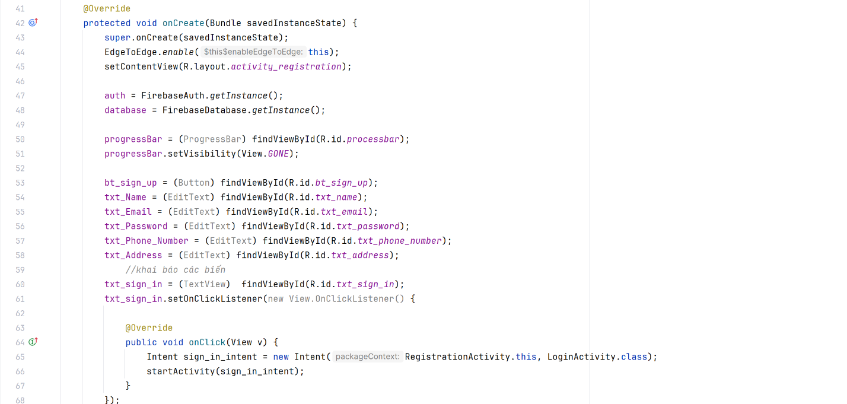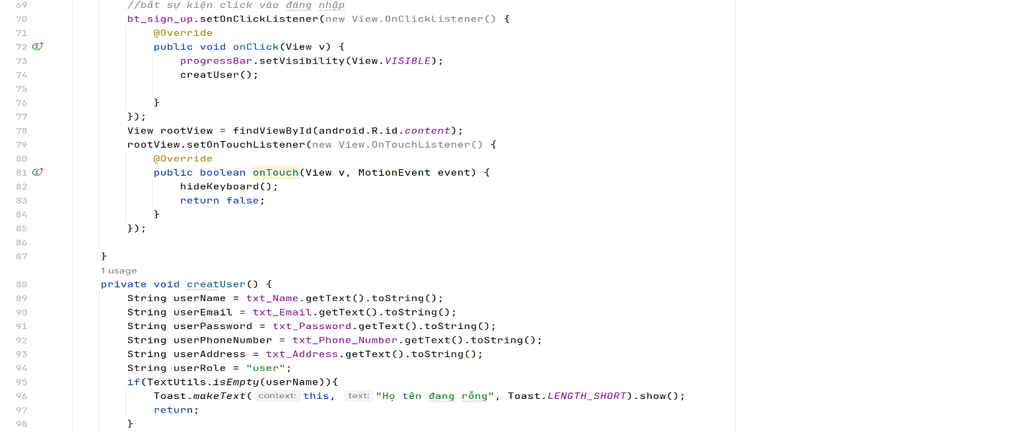

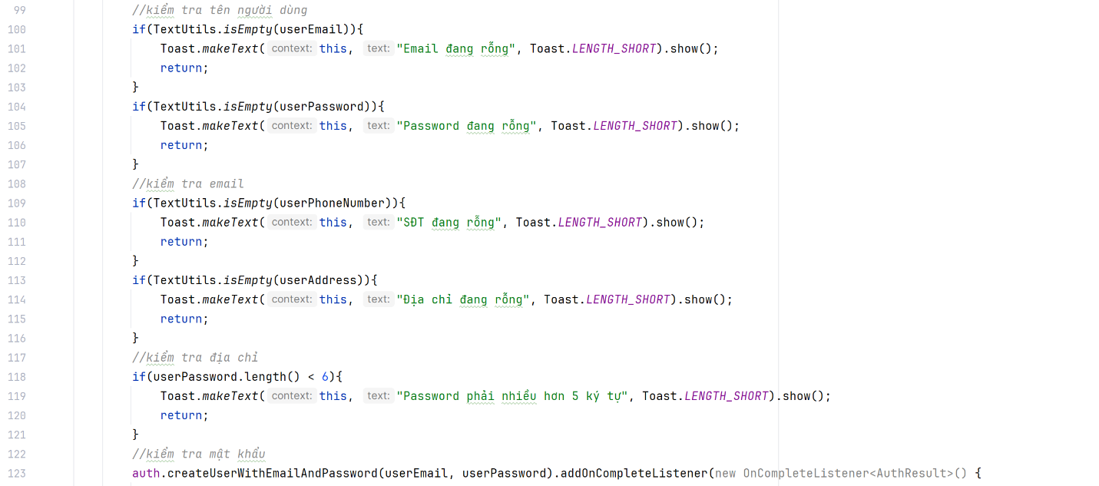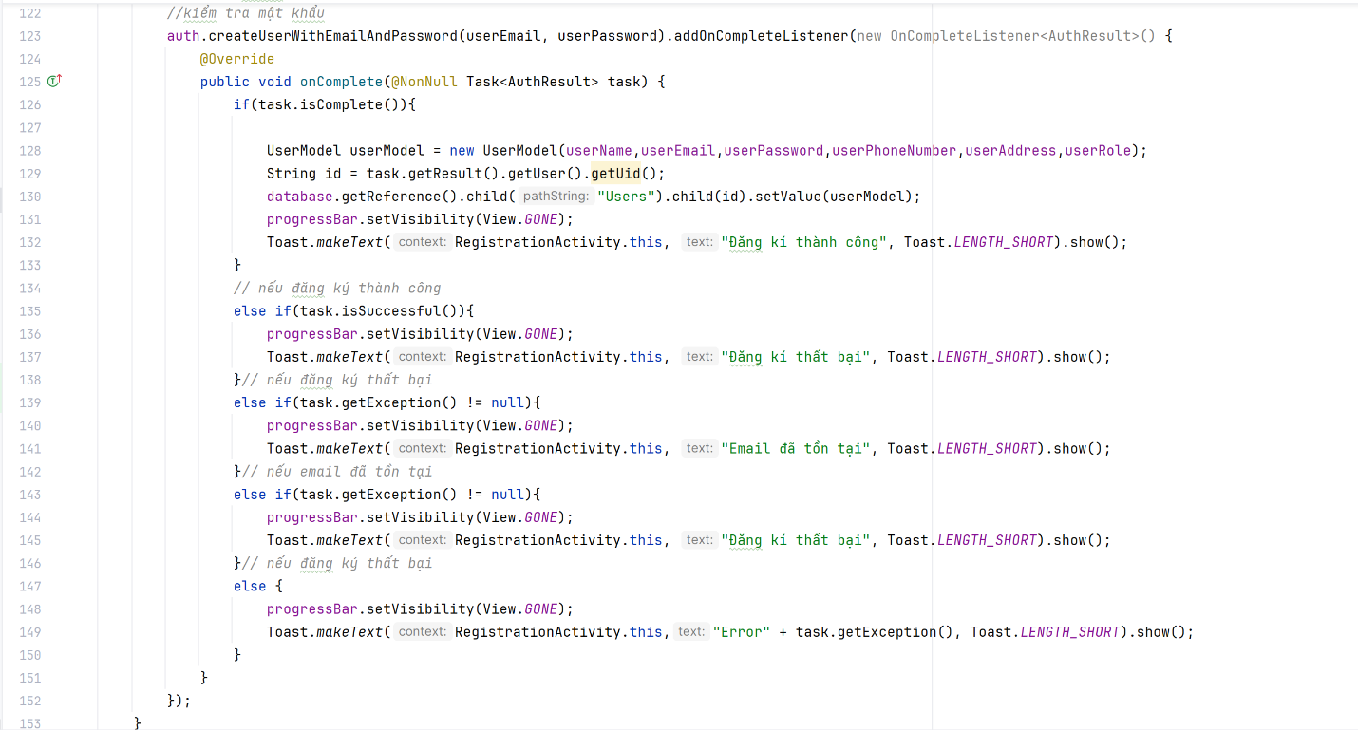

#### **Chức năng đăng nhập**

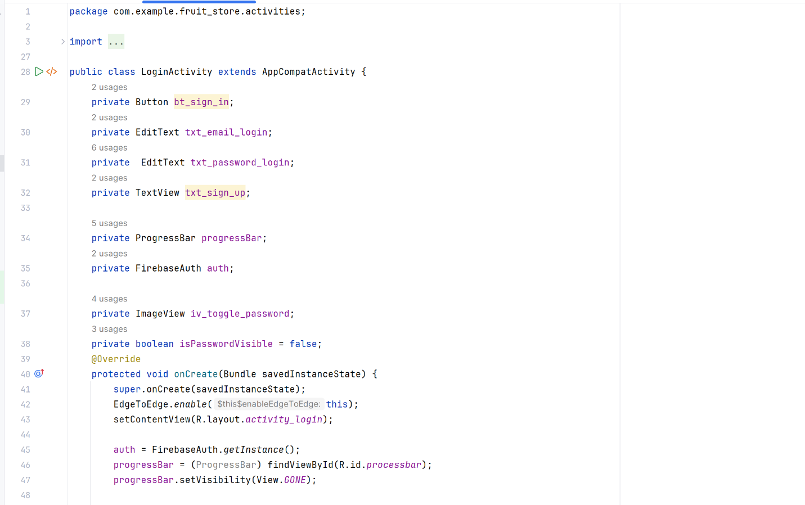 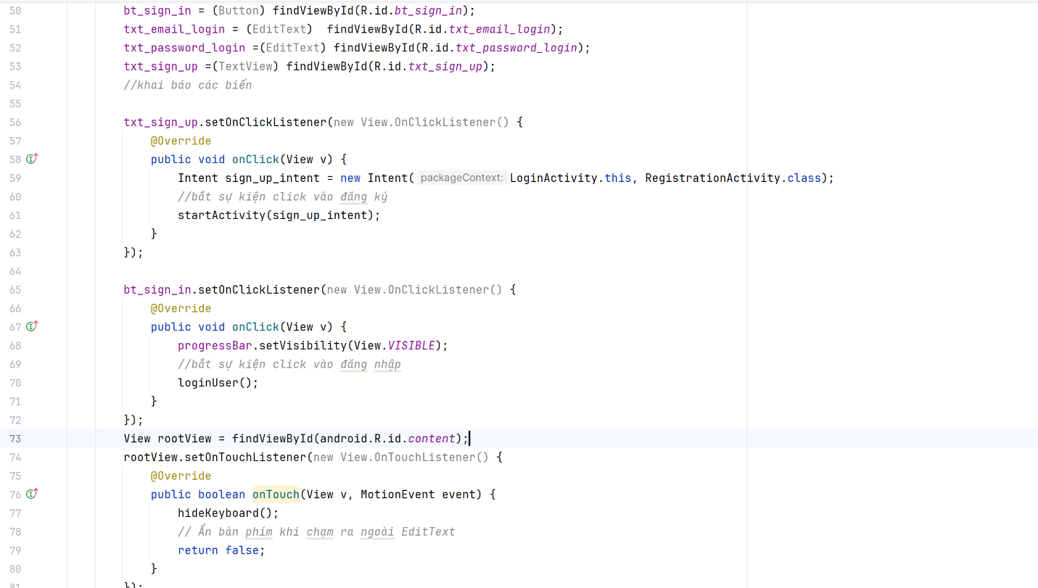 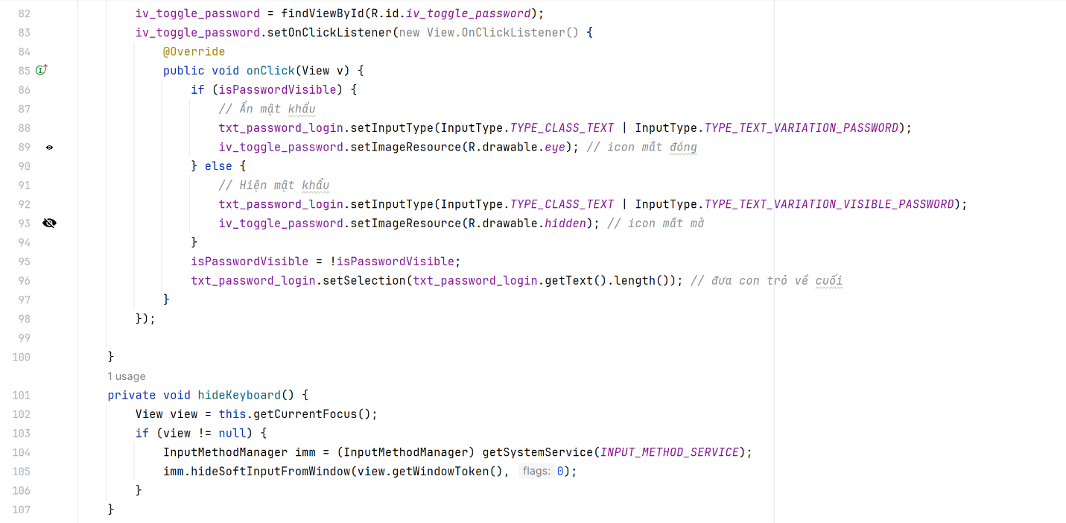

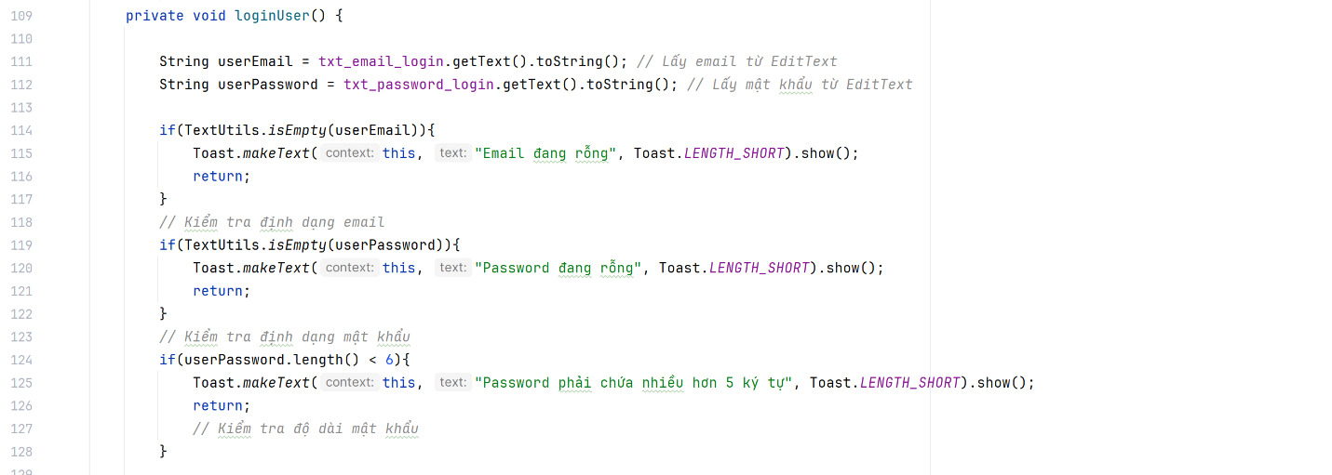

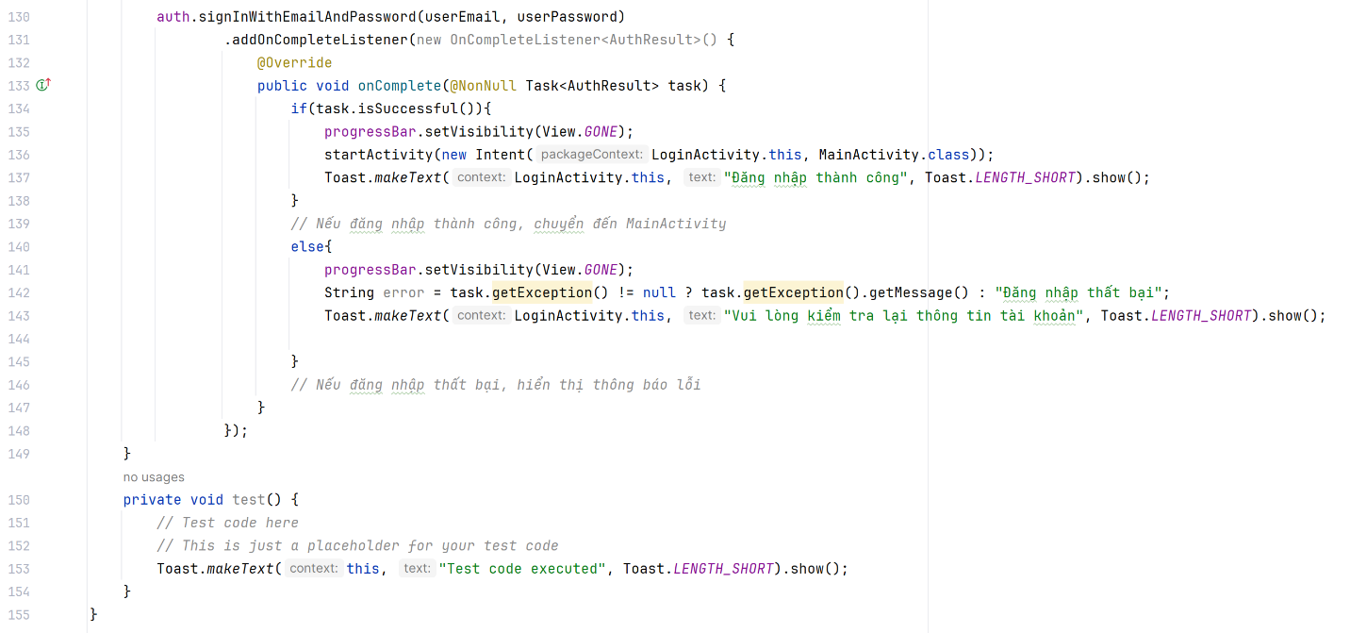

#### **Hồ sơ người dùng**

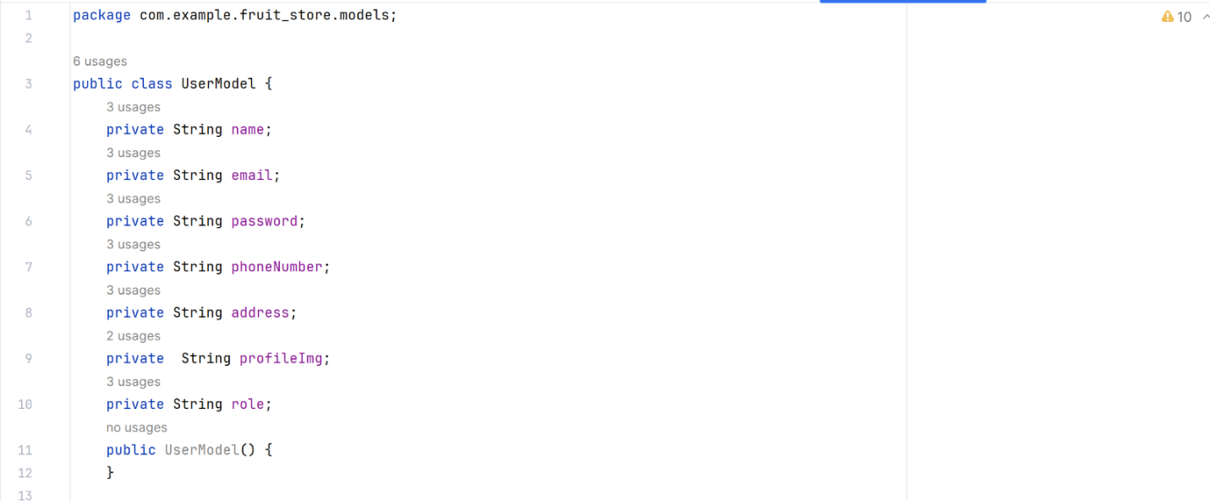  
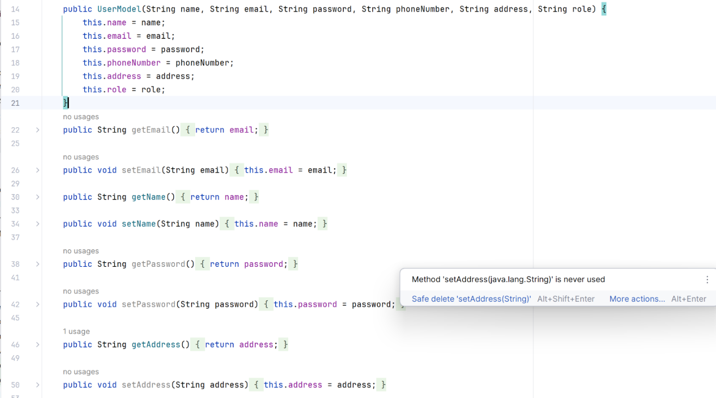  
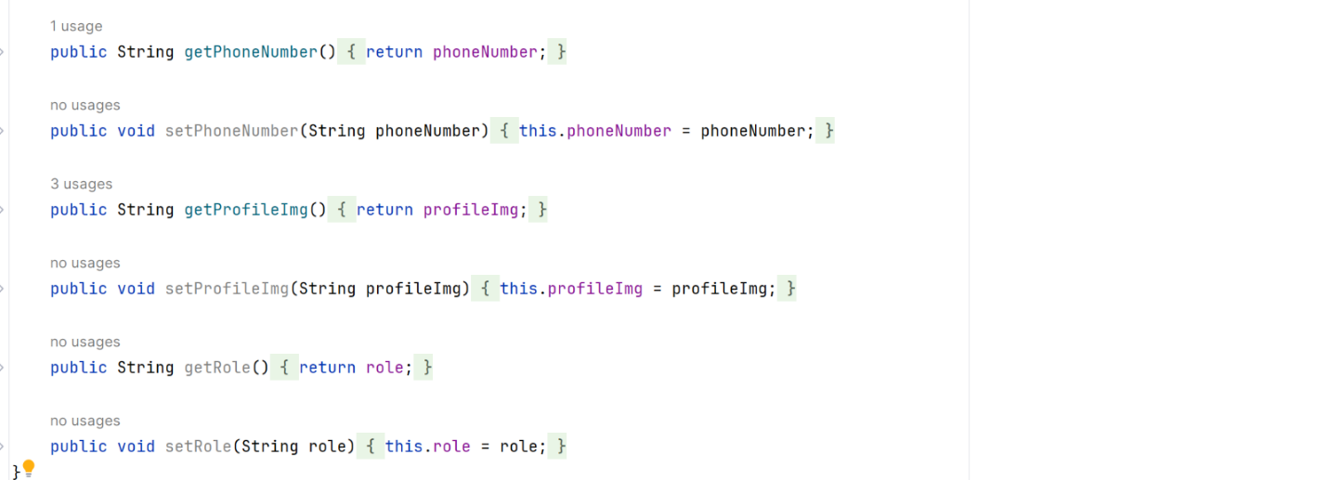

#### **Trang chủ**

##### 3.4.3.1 Khởi tạo biến

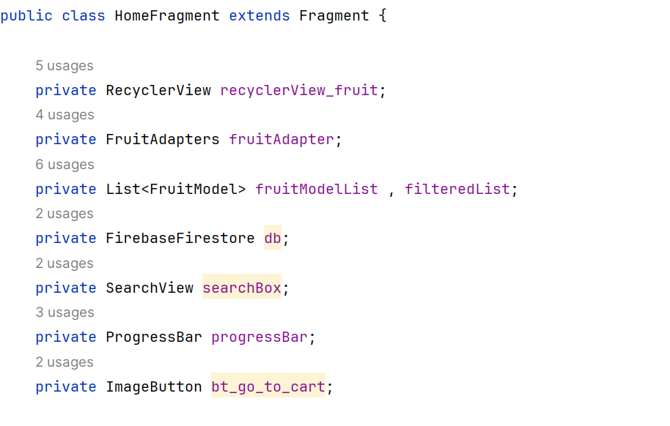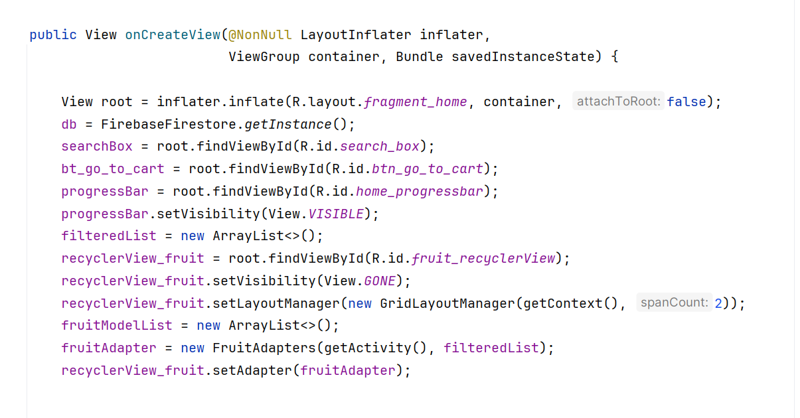

##### 3.4.3.2. Load dữ liệu từ firebase hiển thị lên recyclerview thông qua fruitAdapter

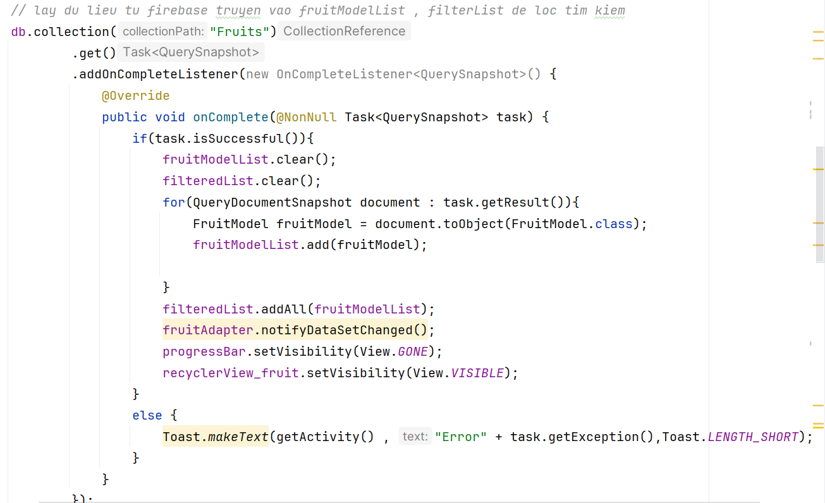

##### 3.4.3.3 Tìm kiếm quả

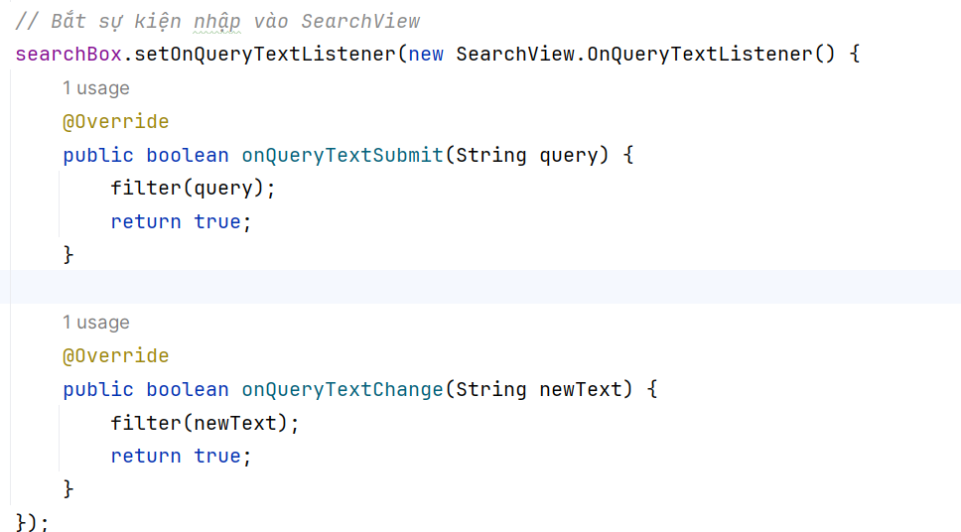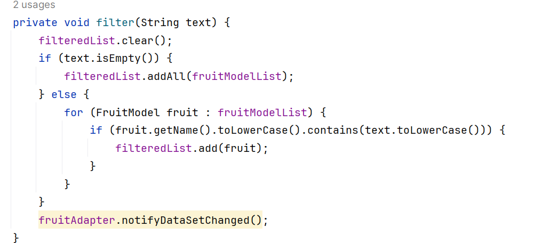

3.4.4.4. Tạo nút để người dùng bấm chuyển đến trang giỏ hàng

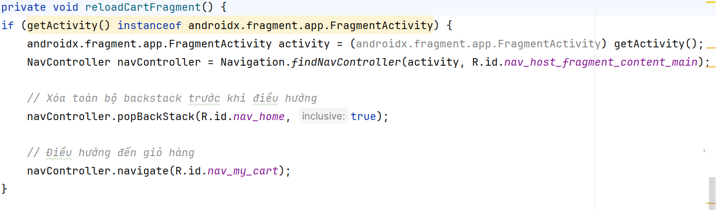

3.4.4.5. fruitAdapter

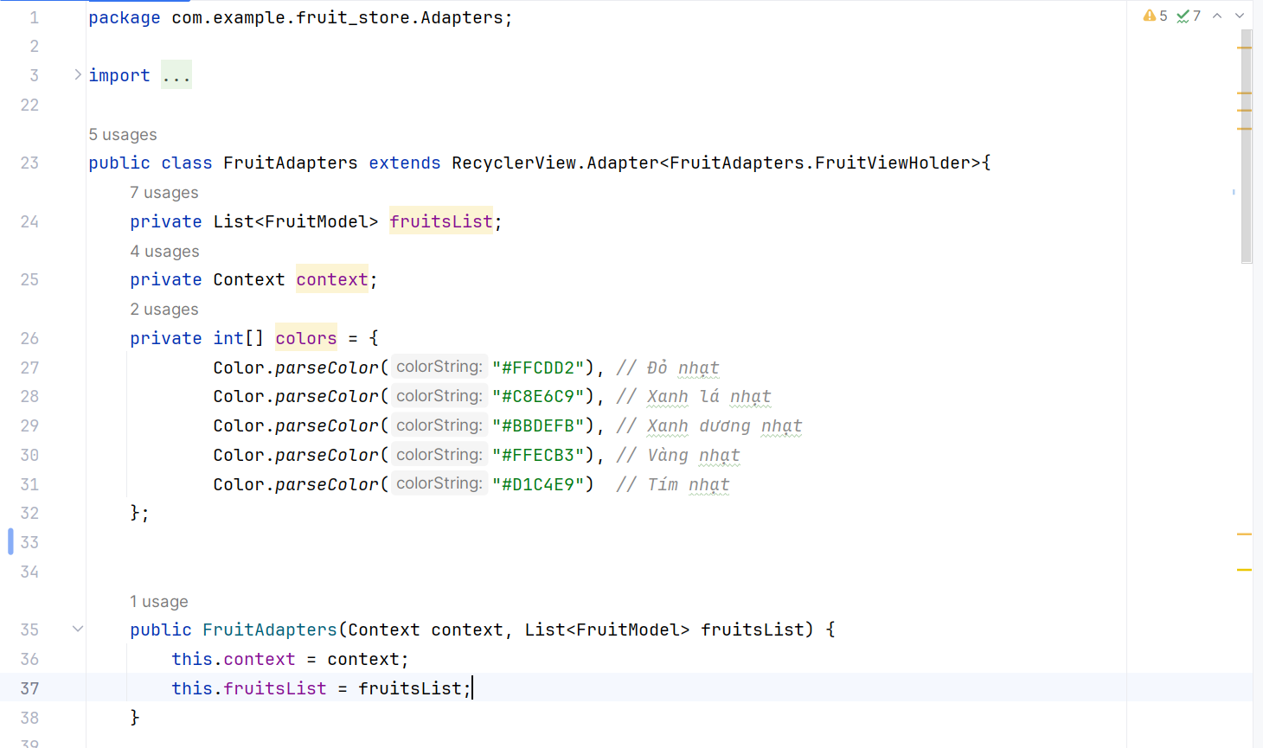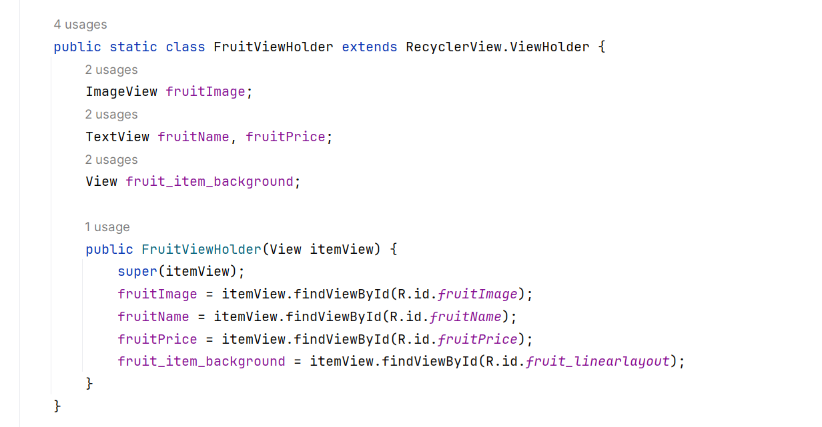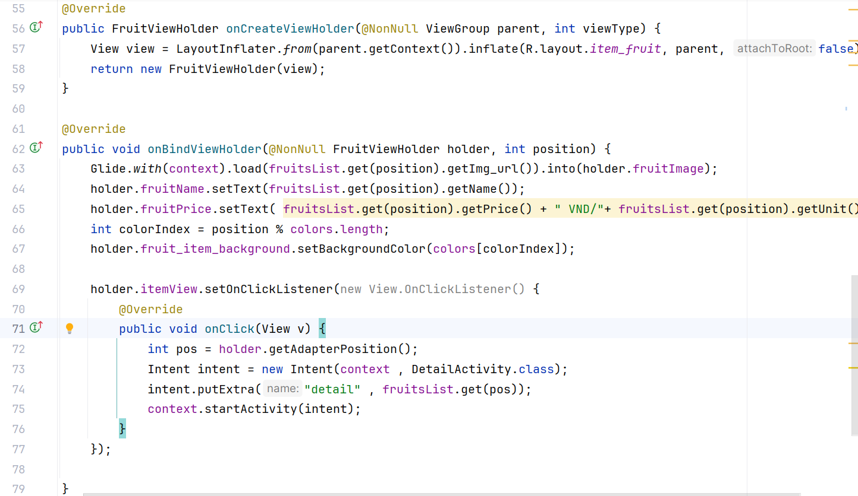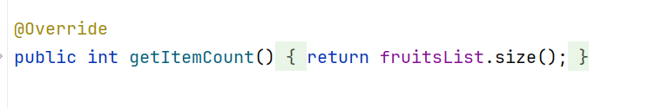

#### **Chức năng hiển thị chi tiết thông tin quả (DetailActivity.java)**

##### 3.4.4.1 Khởi tạo

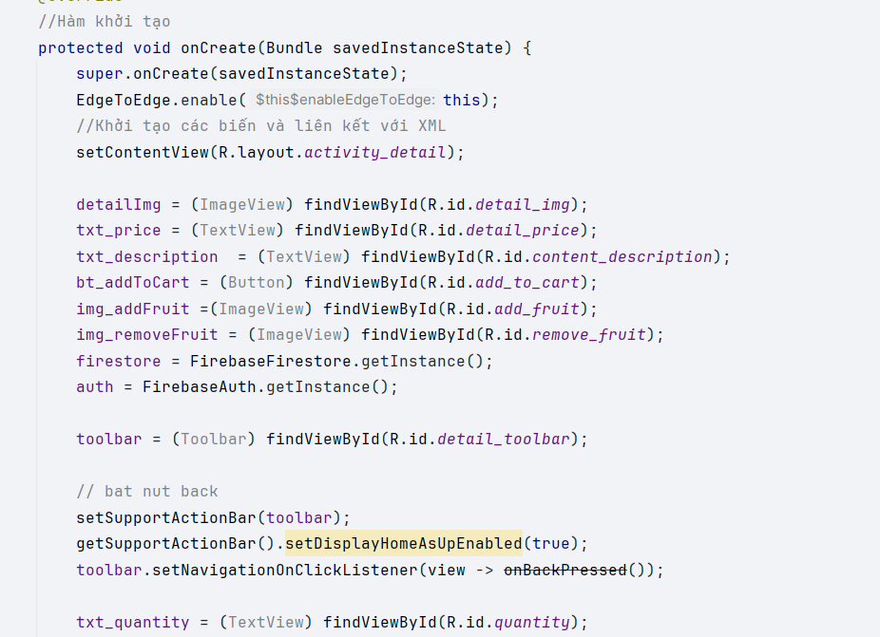

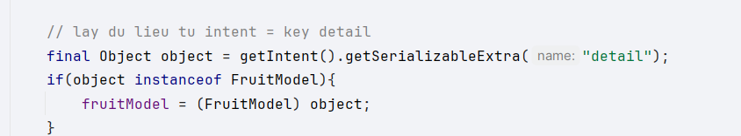

##### 3.4.4.2 Hiển thị thông tin lên giao diện

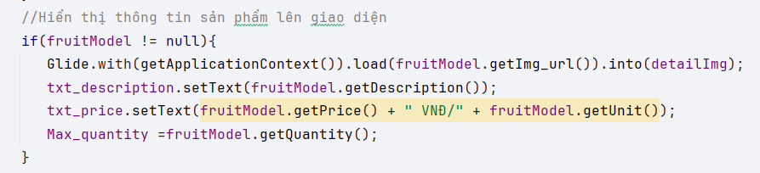

##### 3.4.4.3 Thay đổi số lượng quả khi nhấn cộng trừ

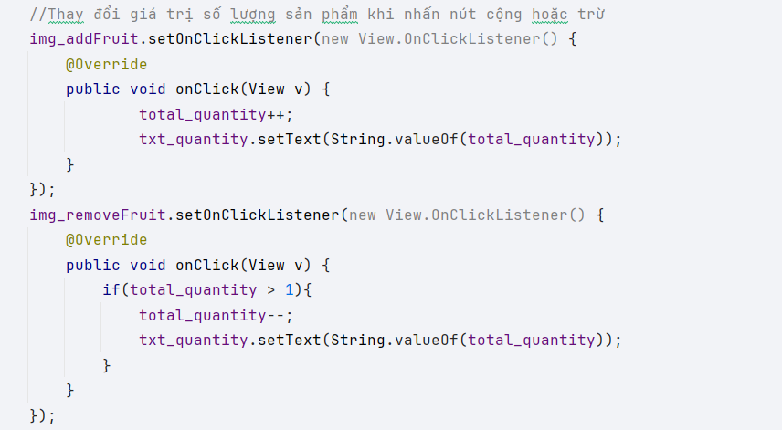

##### 3.4.4.4 Xử lý nút thêm vào giỏ hàng

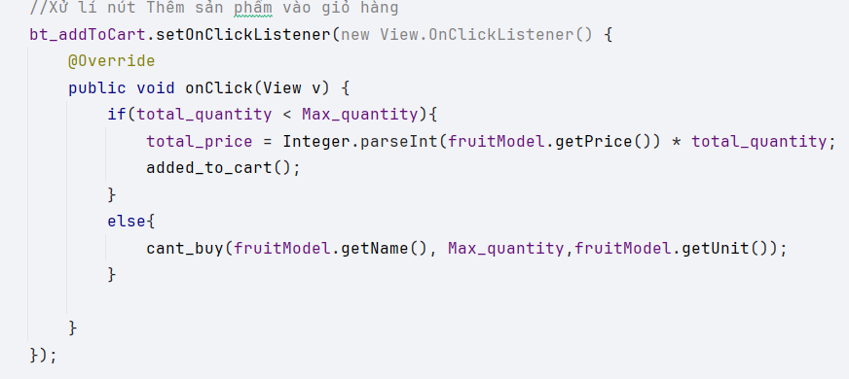

##### 3.4.4.5 Hàm thêm vào giỏ hàng, đẩy dữ liệu lên firebase firestore

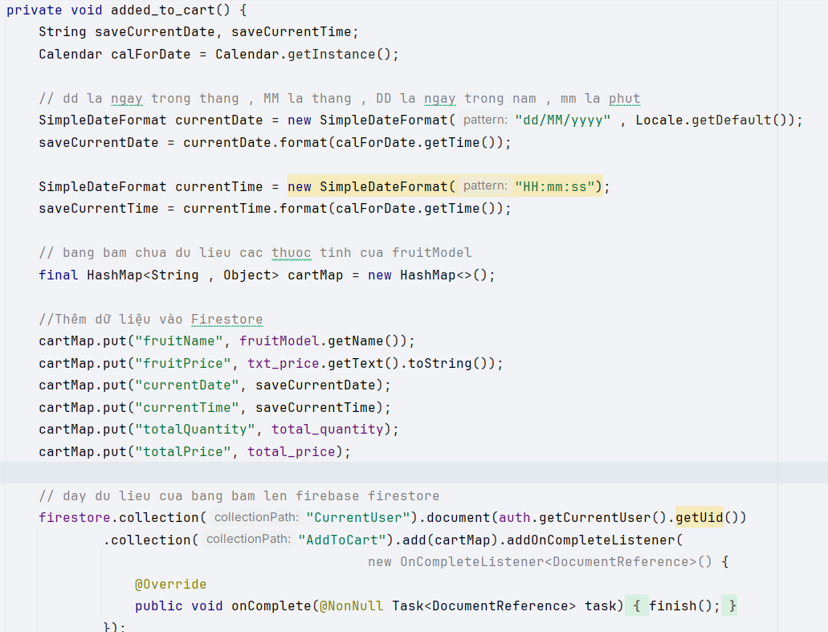

##### 3.4.4.5 Hiển thị thông báo khi số lượng hàng không đủ

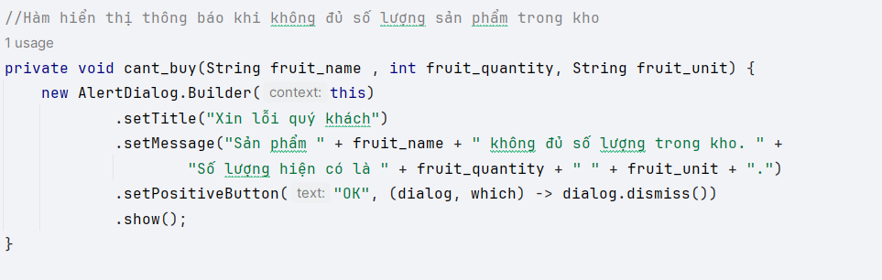

#### **Chức năng mua hàng thông qua giỏ hàng**

##### 3.4.6.1 Thêm sản phẩm vào giỏ hàng

*(DetailActivity.java)*

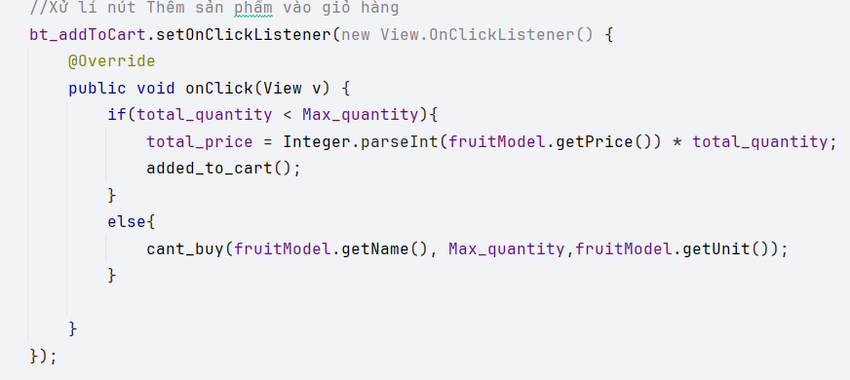

##### 3.4.6.2 Hiển thị từng sản phẩm, xóa sản phẩm khỏi giỏ, cập nhật tổng tiền sau khi xóa

*(MyCartAdapter.java)*

* Hiển thị từng sản phẩm

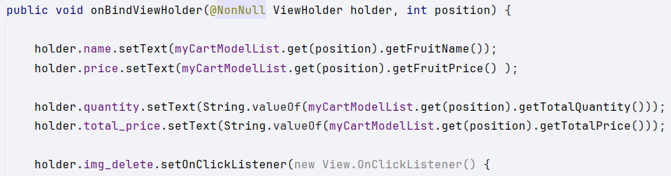

* Xử lý nút Xóa,

Khi người dùng nhấn xóa, dữ liệu trong Firestore cũng sẽ bị xóa.

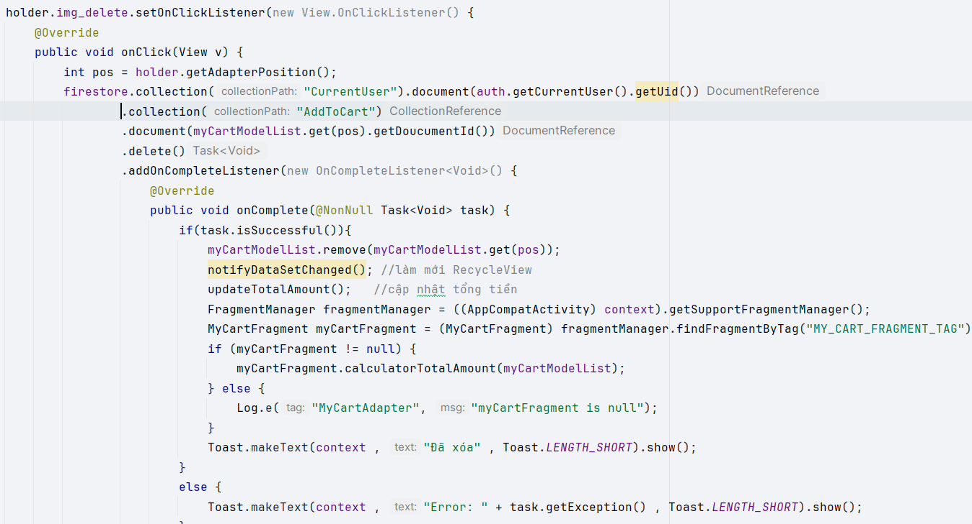

* Cập nhật tổng tiền trong giỏ hàng

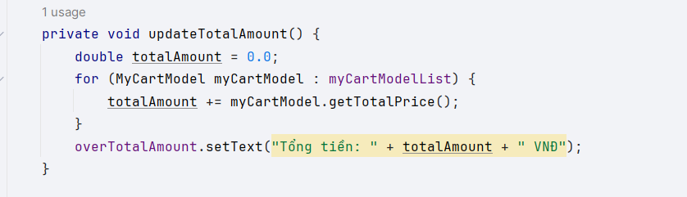

* Lưu trữ các view con trong mỗi item giỏ hàng.

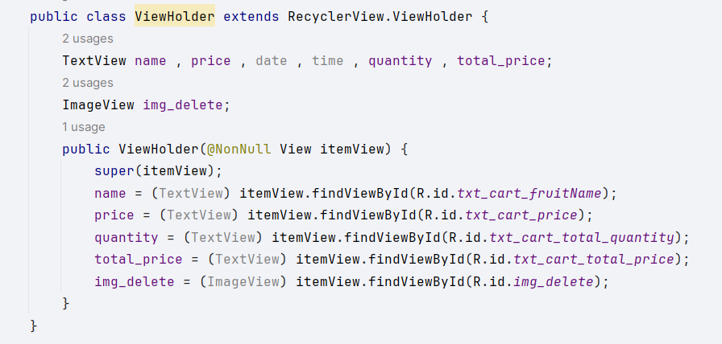

##### 3.4.6.3 Hiển thị giỏ hàng, tính tổng tiền, mua hàng, tạo hóa đơn , xóa giỏ hàng sau khi mua

*(MyCartFragment.java)*

* Load giỏ hàng từ Firestore:

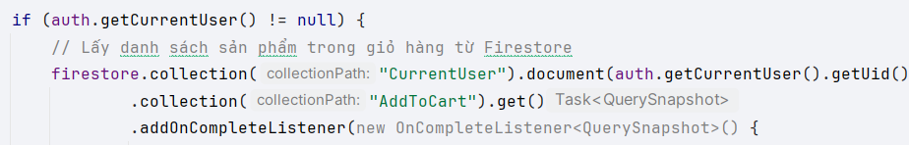

* Tính tổng tiền:

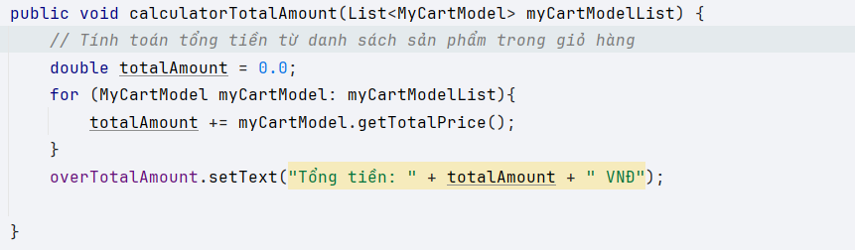

* Xử lí khi nhấn nút mua:

Nếu giỏ hàng rỗng → hiển thị thông báo***.***

Nếu có sản phẩm sẽ hiển thị hộp thoại xác nhận.

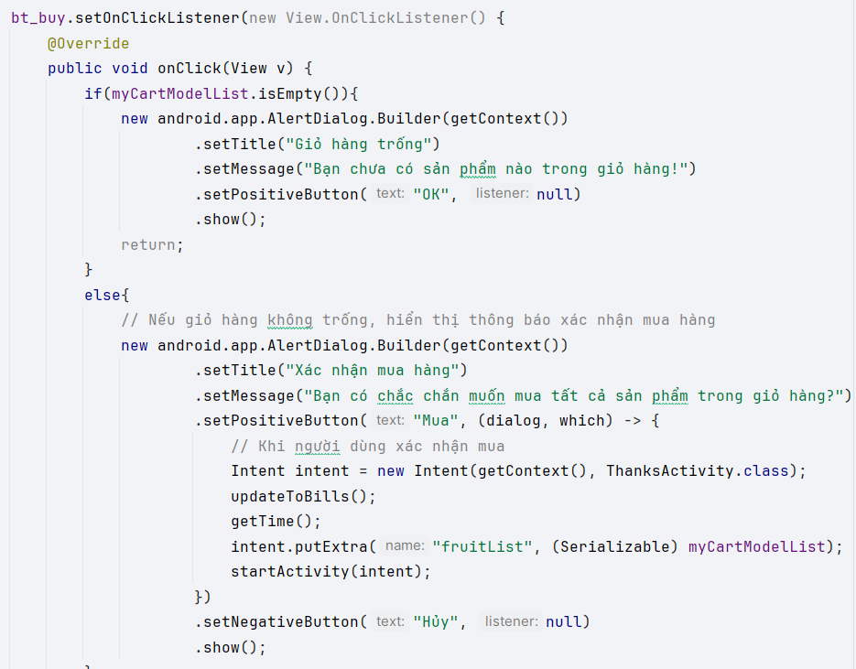

* Xóa toàn bộ sản phẩm trong giỏ sau khi tạo hóa đơn thành công:

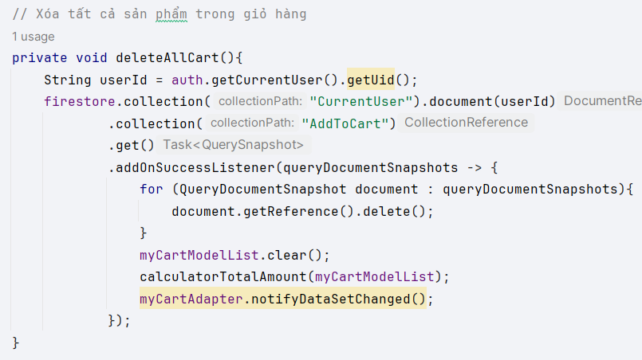

* Cập nhật thông tin hóa đơn:

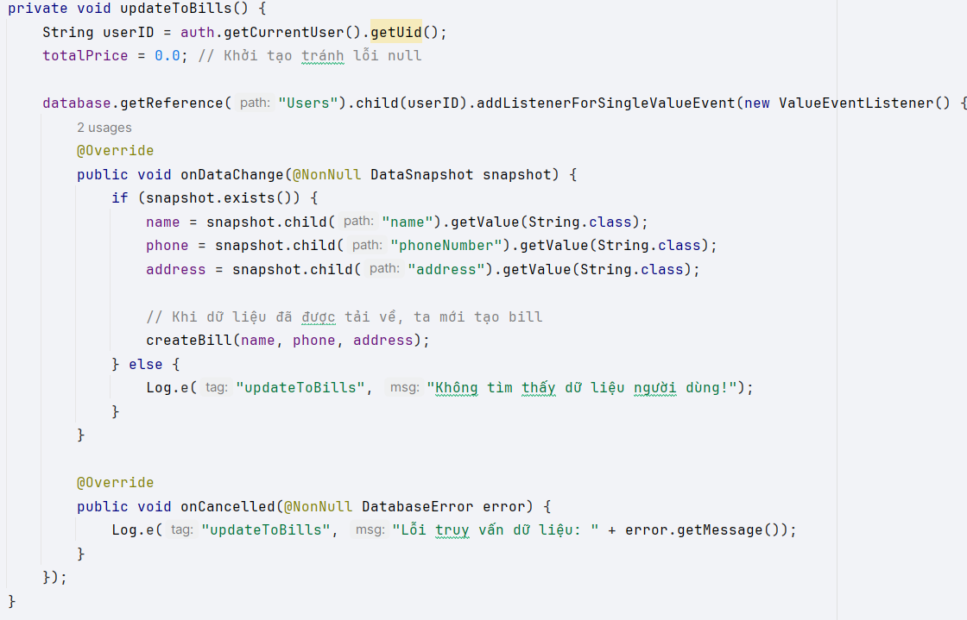

* Tạo hóa đơn lưu vào Firebase Firestore:

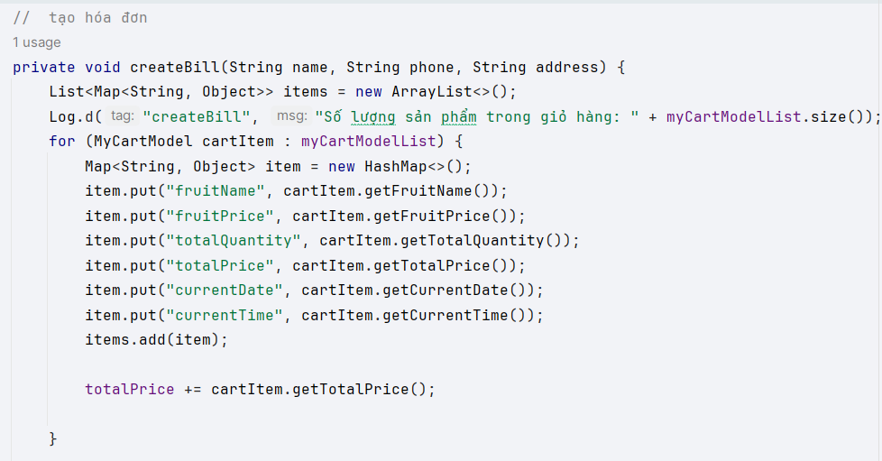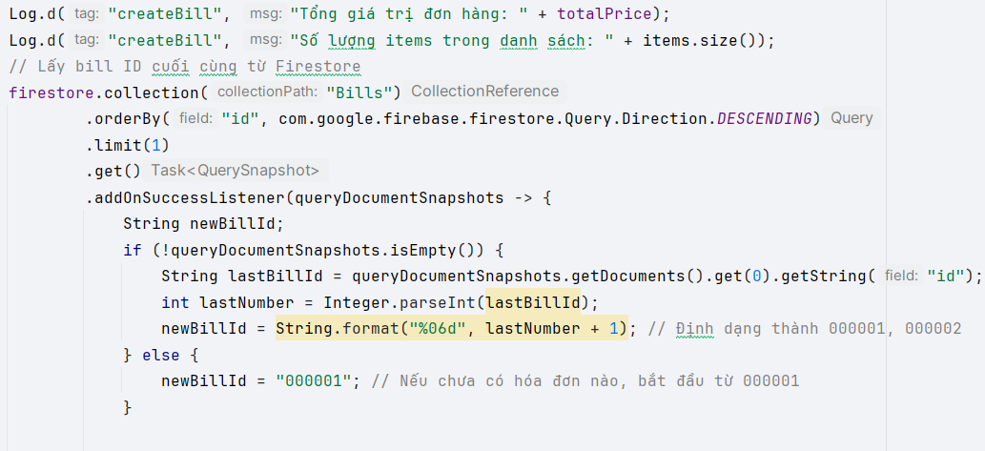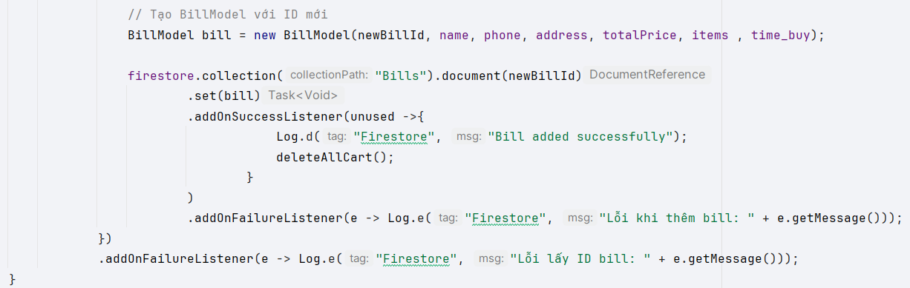

* Lấy thời gian hiện tại:

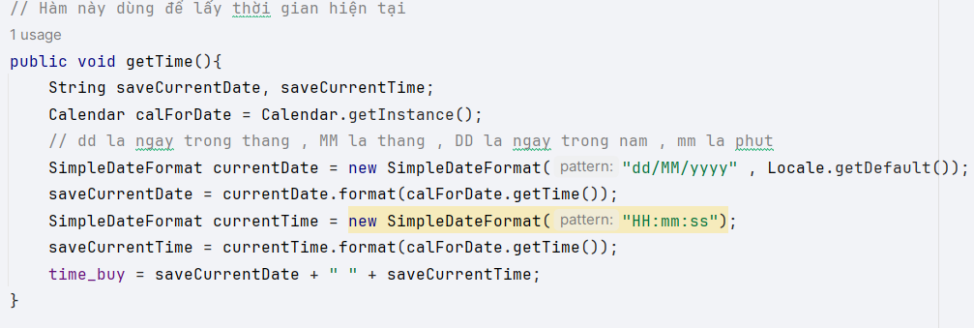

#### **Chức năng đơn hàng**

##### 3.4.5.1 Load dữ liệu các đơn hàng từ firebase thông qua BillsAdapter

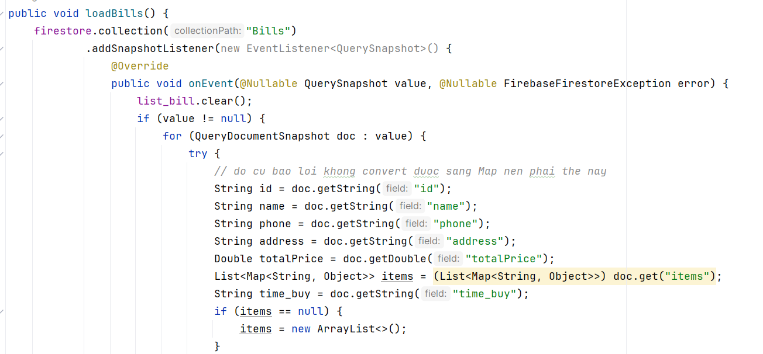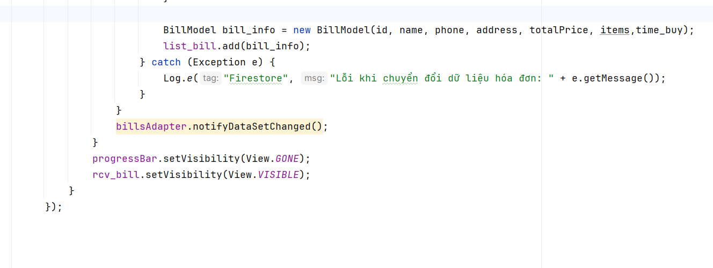

##### 3.4.5.2 BillsAdapter

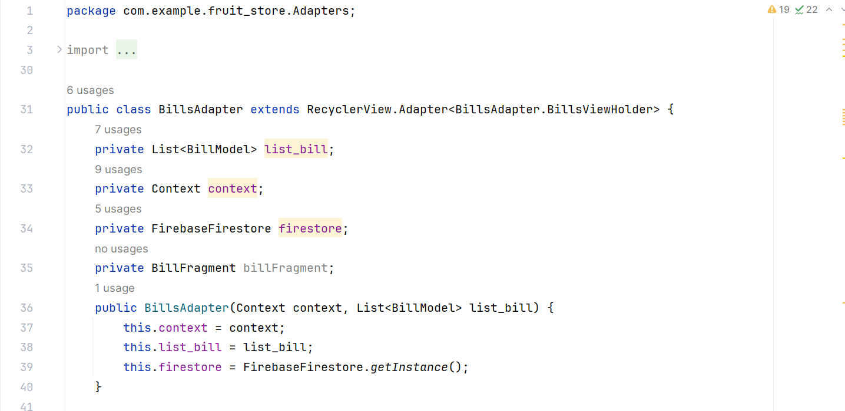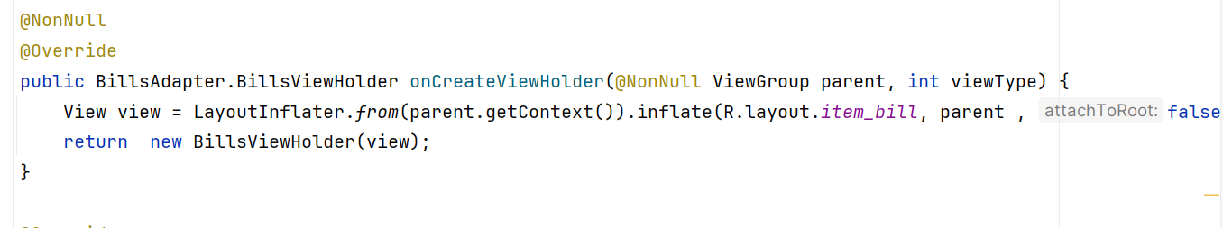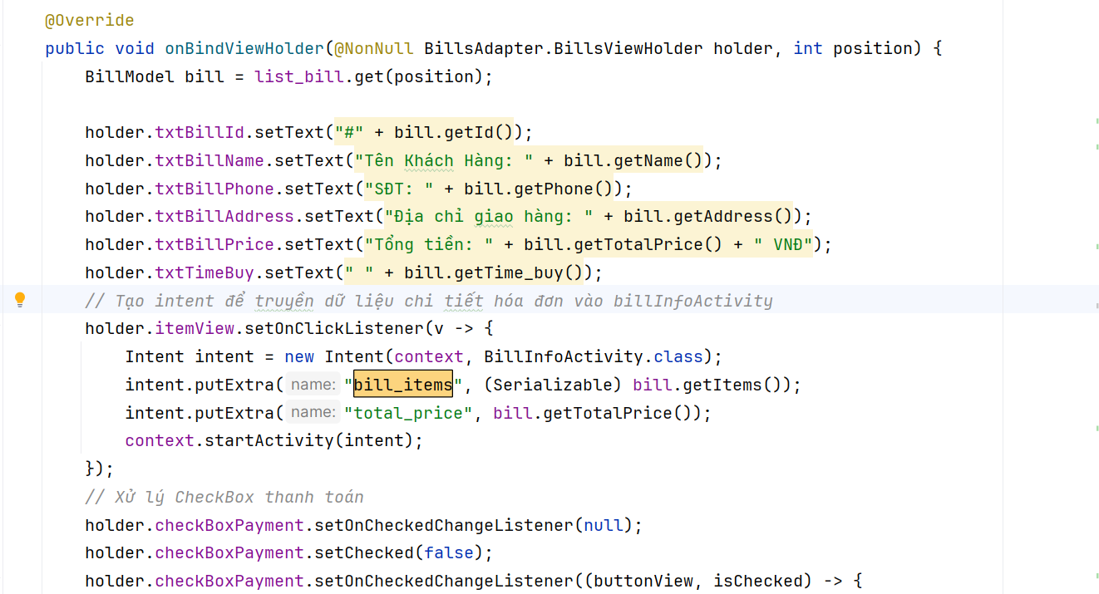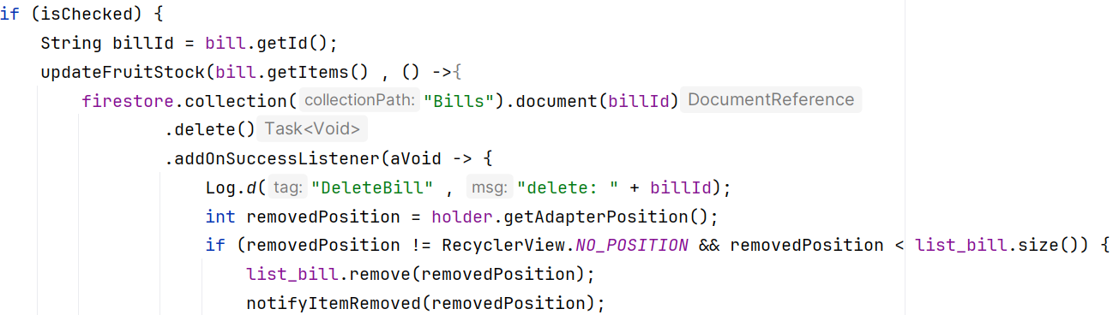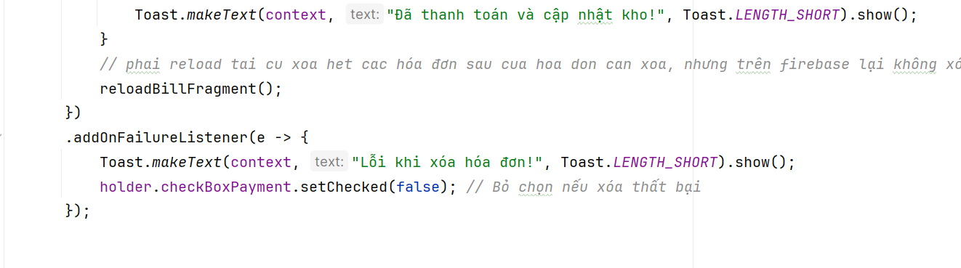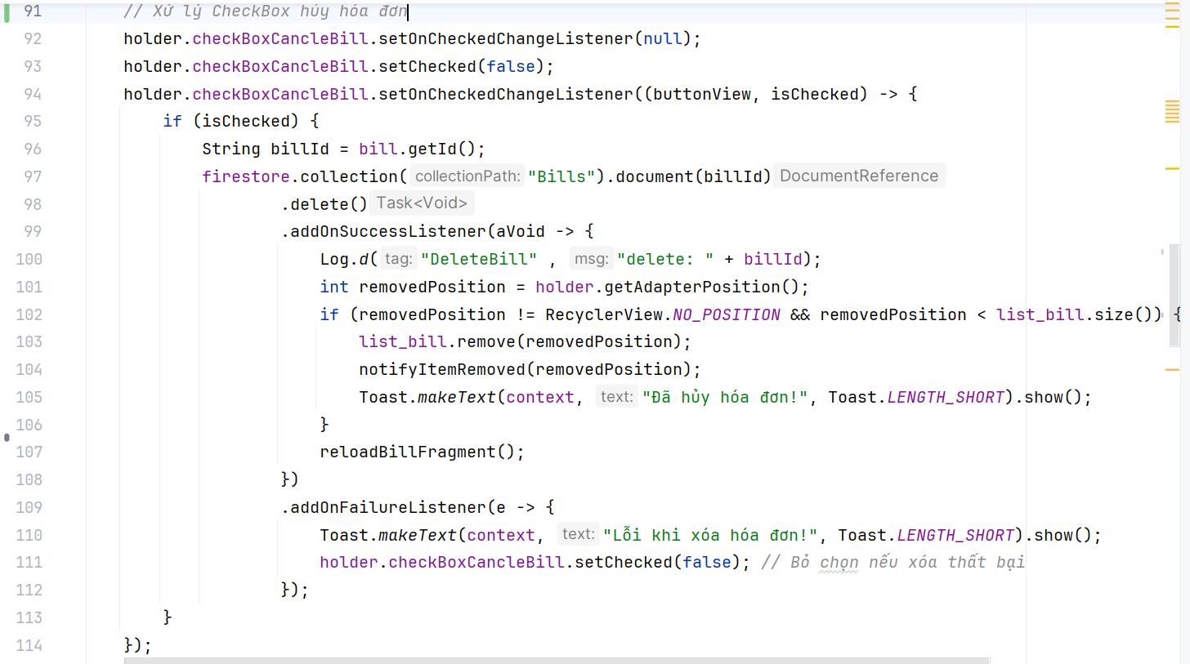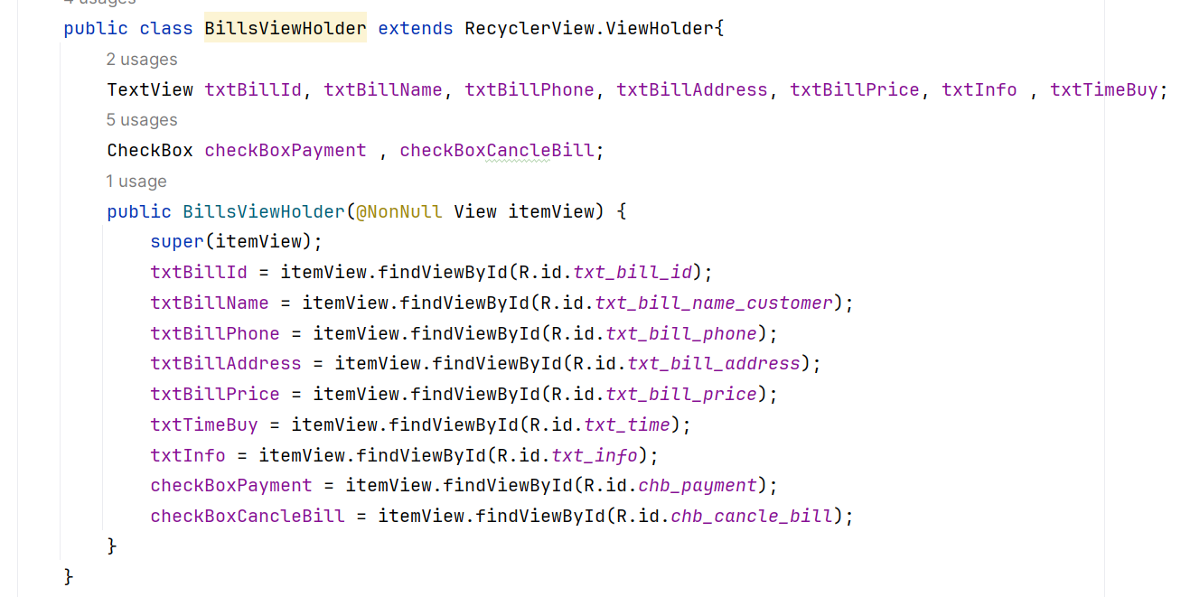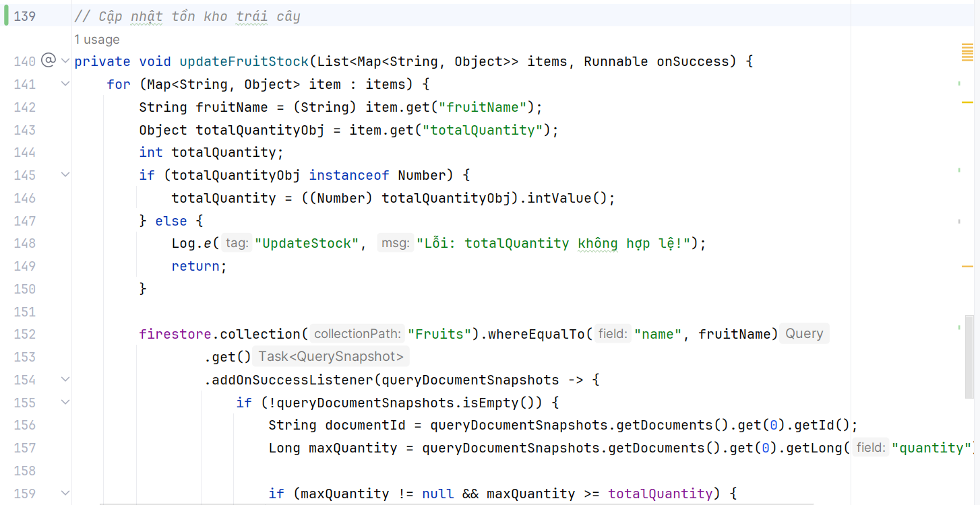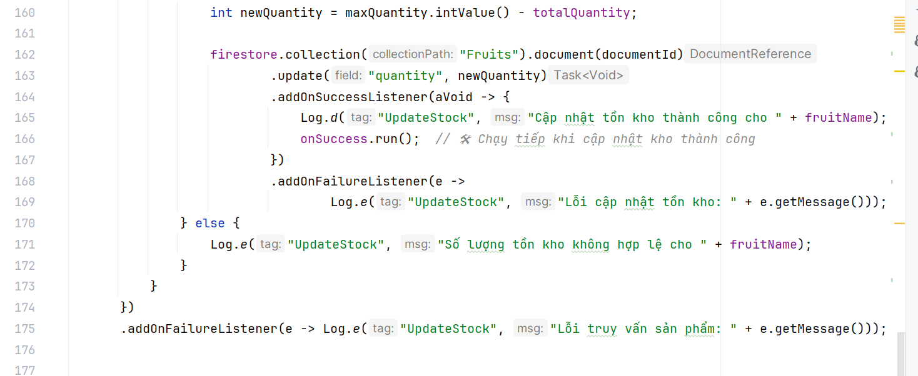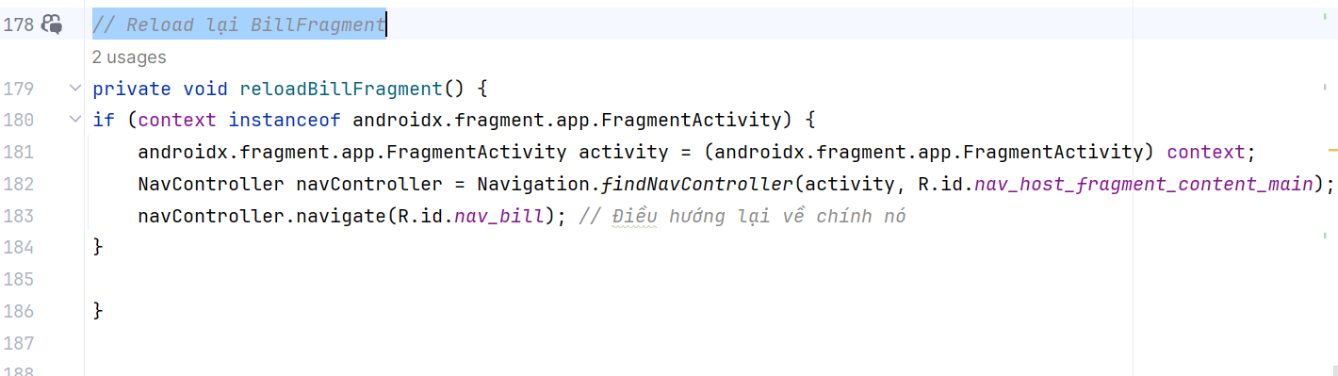

##### 3.4.5.3 Hiển thị chi tiết đơn hàng khi bấm vào đơn hàng : load dữ liệu vào recyclerview trong BillInfoActivity thông qua Bill_Info_Adapter

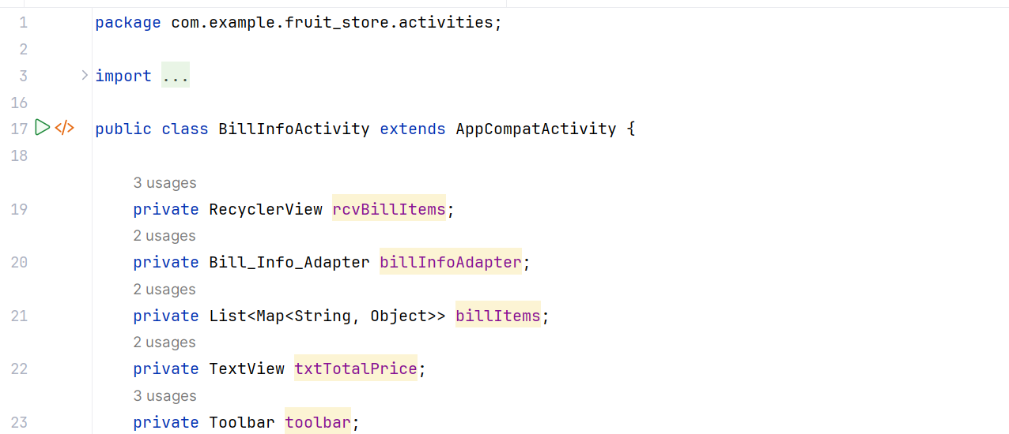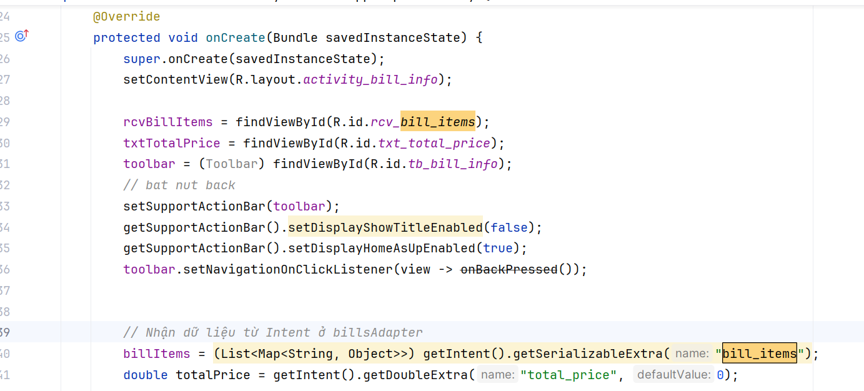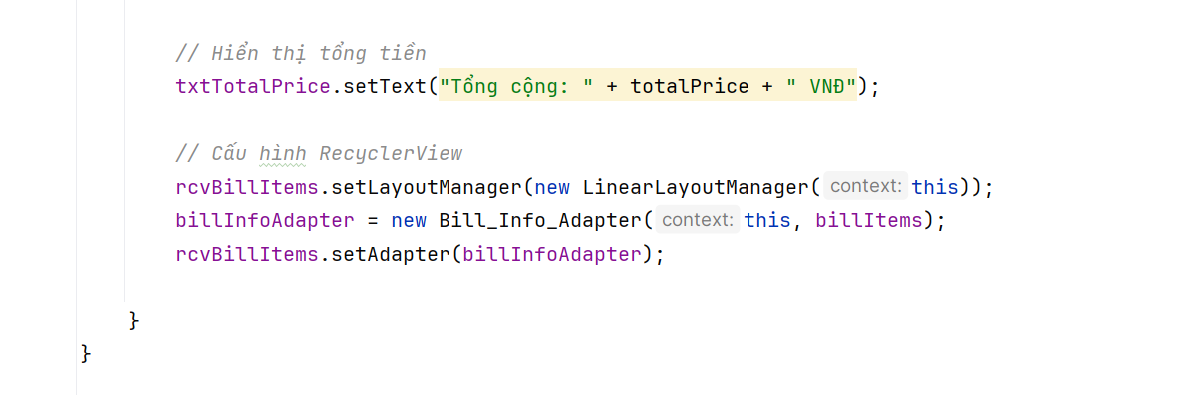

##### 3.4.5.4 Bill_Info_Adapter

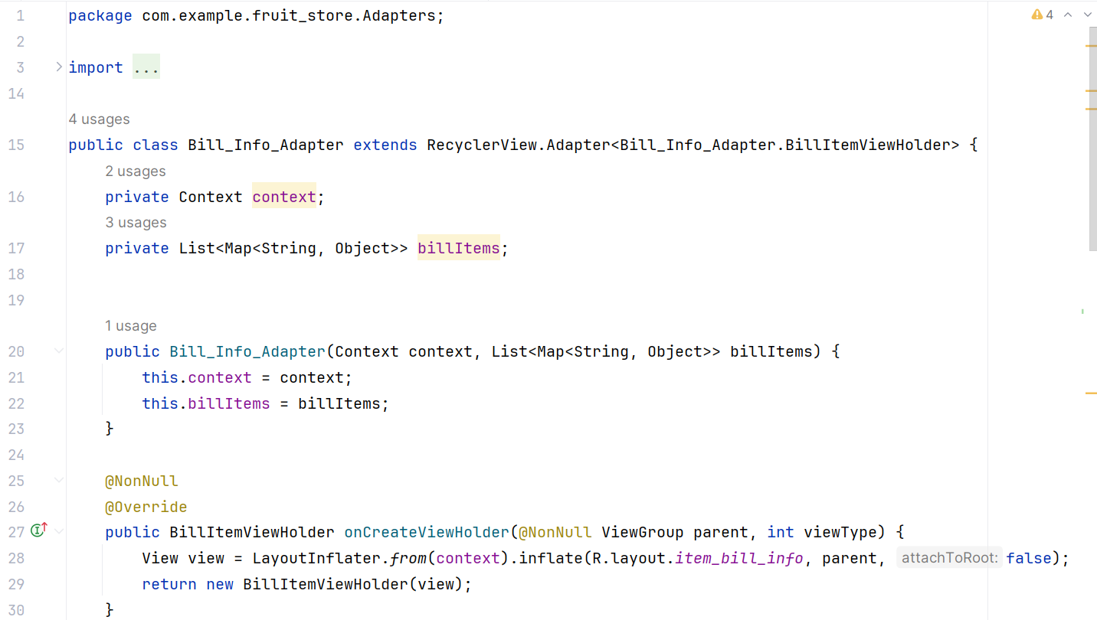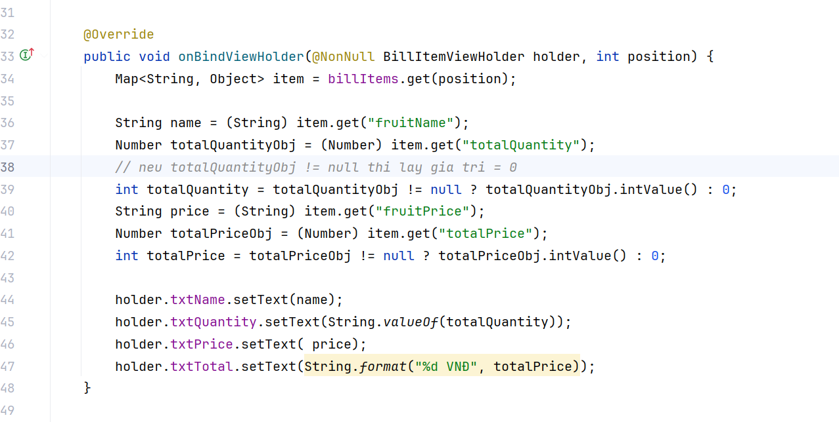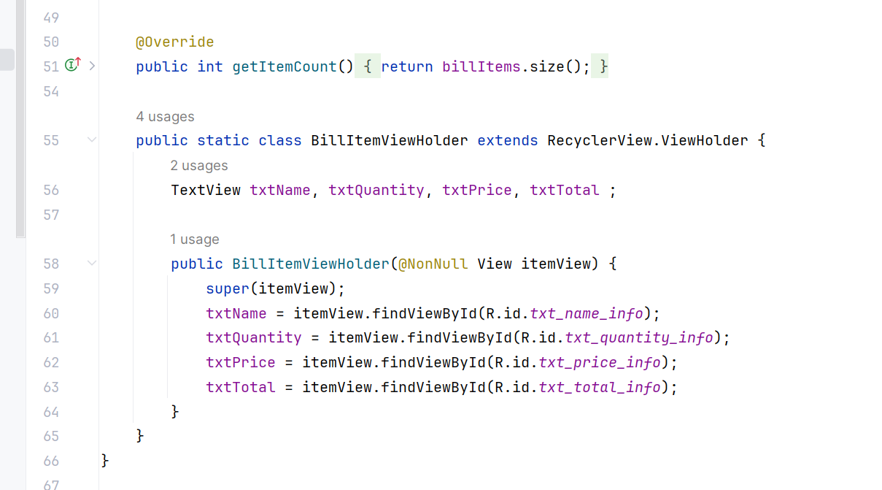

#### **Chức năng thêm sản phẩm mới**

##### 3.4.6.1 Bắt sự kiện thêm

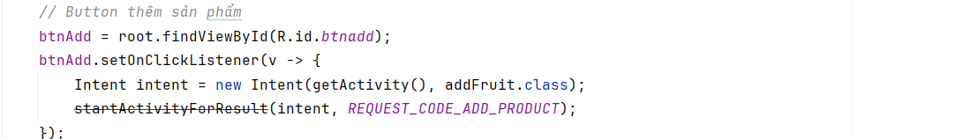

##### 3.4.6.2 Kiểm tra thông tin đầu vào

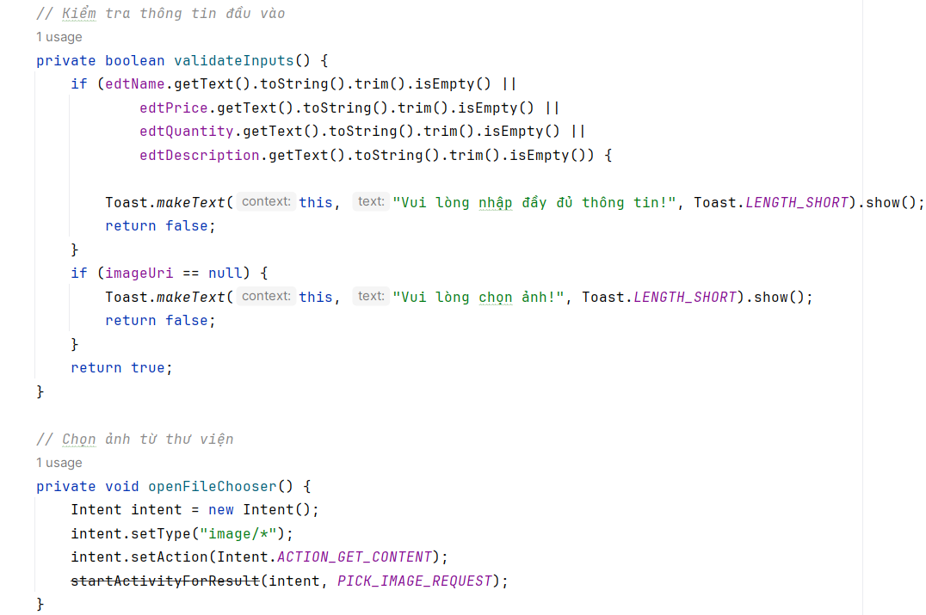

##### 3.4.6.3 Nhận ảnh và upload ảnh lên Firebase Storage

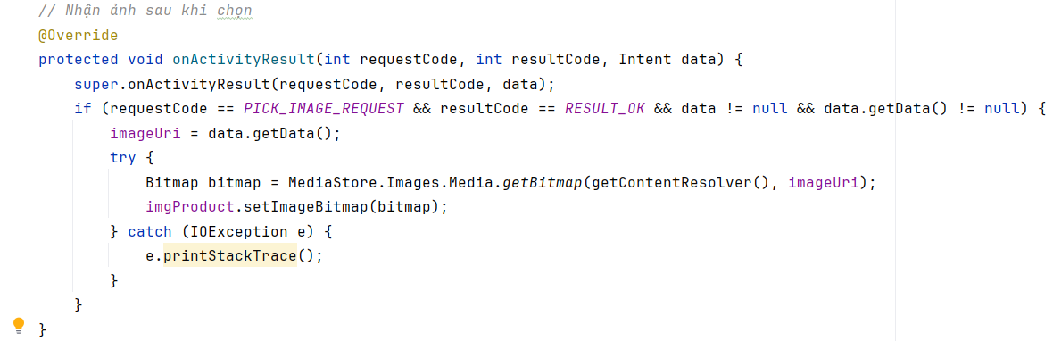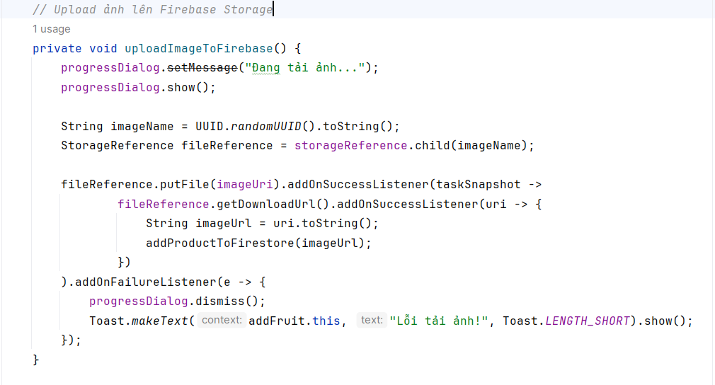

##### 3.4.6.4 Thêm sản phẩm vào Firebase FireStore

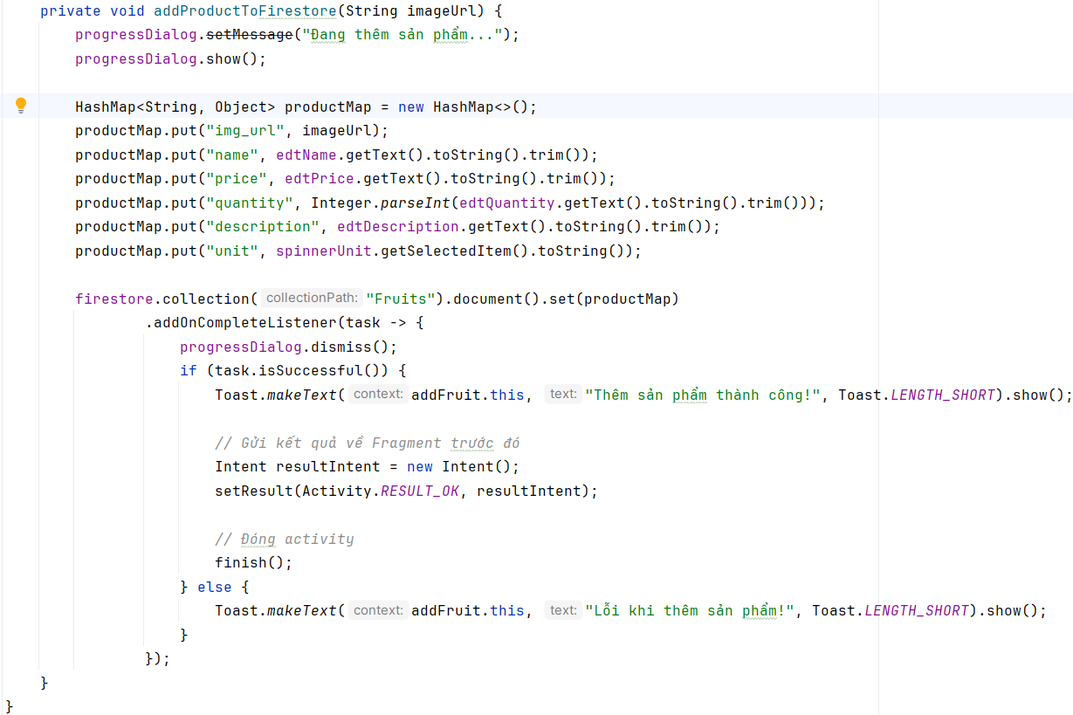

#### **Chức năng sửa sản phẩm**

##### 3.4.7.1 Bắt kiện cập nhật

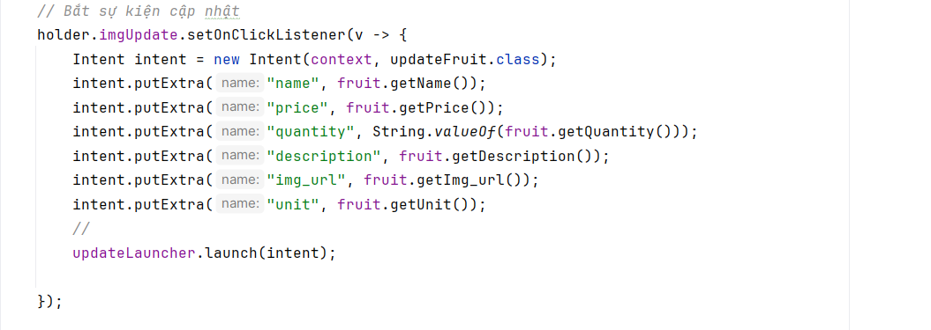

##### 3.4.7.2 Nhận dữ liệu từ Intent

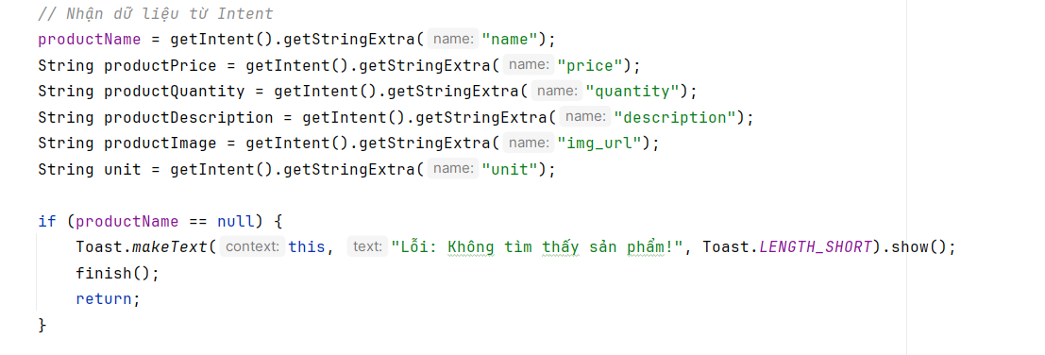

##### 3.4.7.3 Hiển thị dữ liệu lên các EditText,ImageView,Sniper

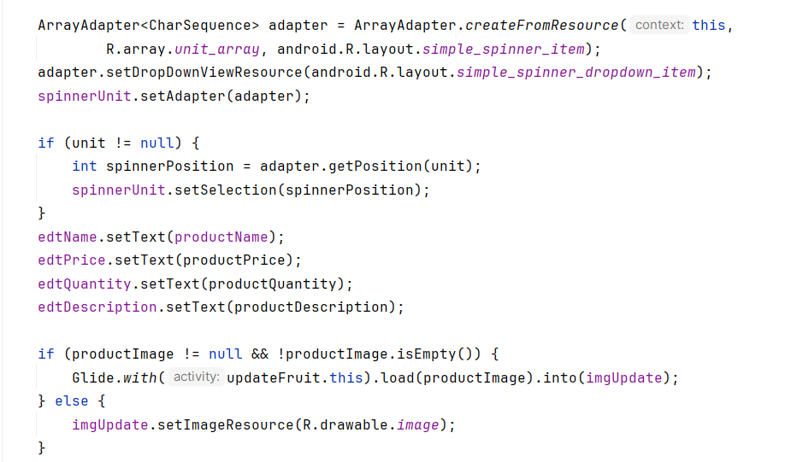

##### 3.4.7.4 Cập nhật thông tin :

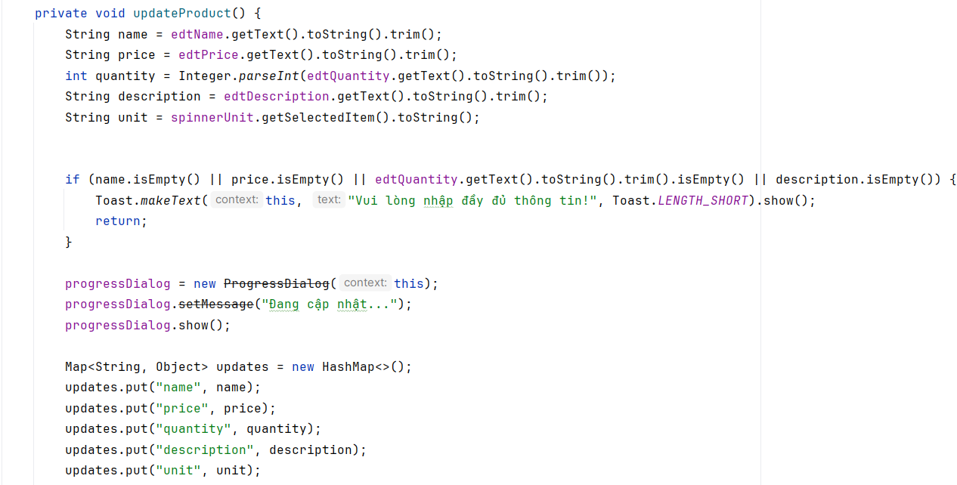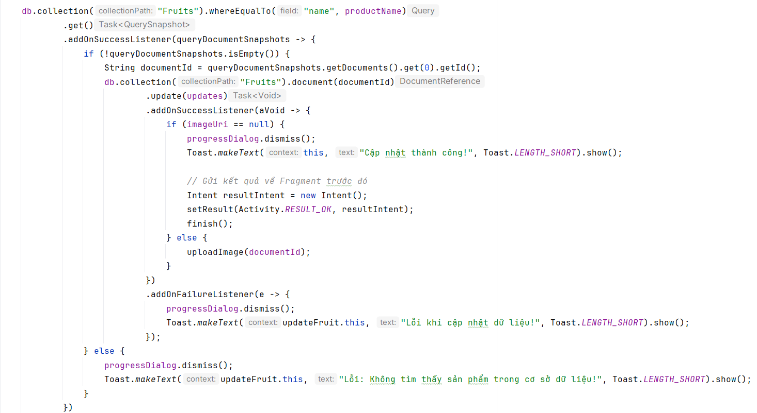

##### 3.4.7.5 Tải ảnh mới lên Firebase

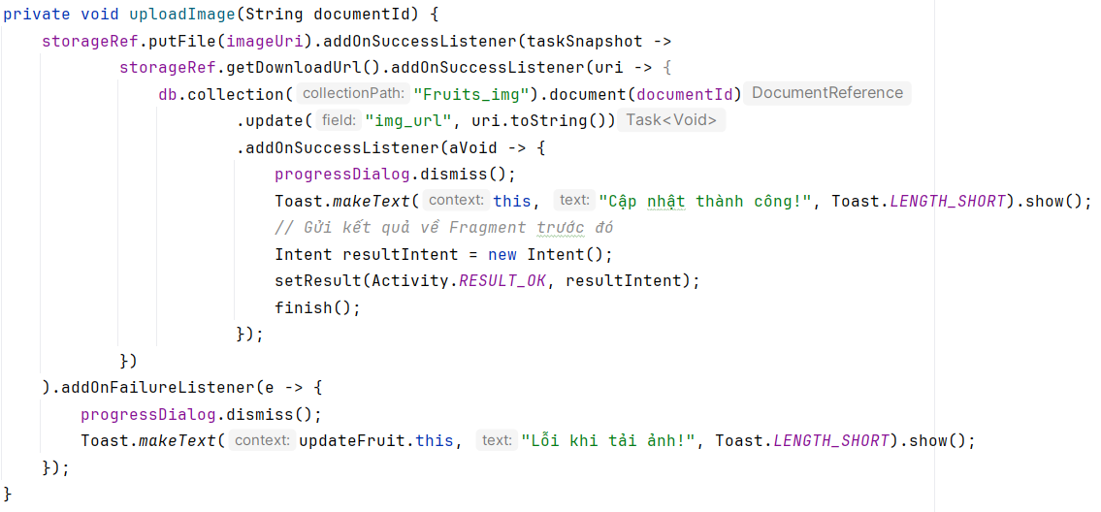

#### **Chức năng xóa sản phẩm**

##### 3.4.8.1 Bắt sự kiện xóa sản phẩm

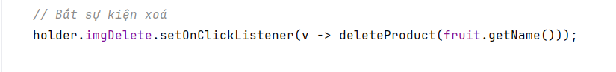

##### 3.4.8.2 Xóa sản phẩm khỏi FireStore và Firebase Storage

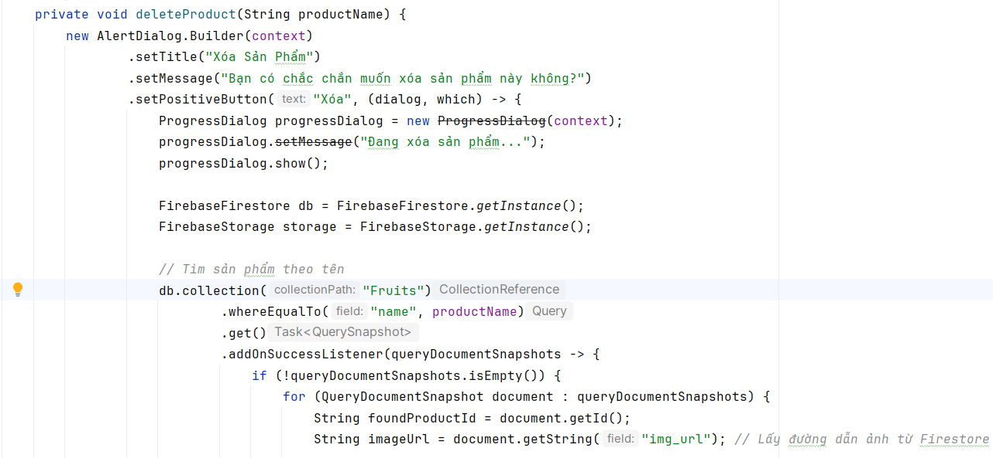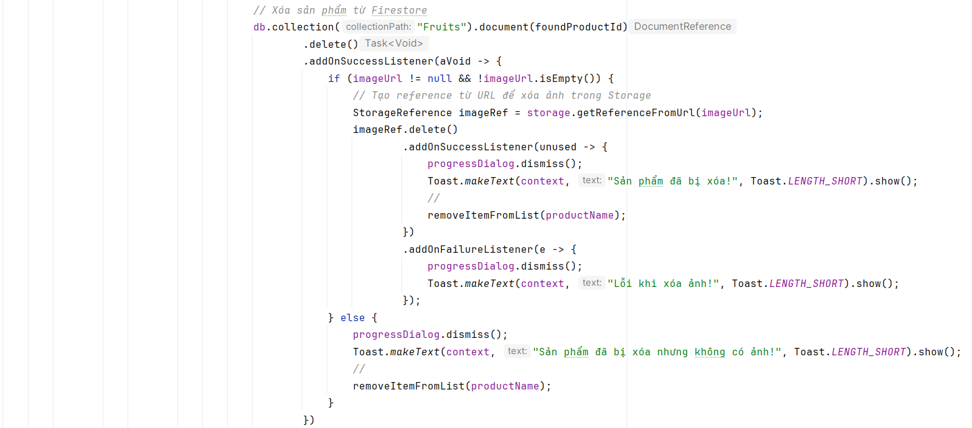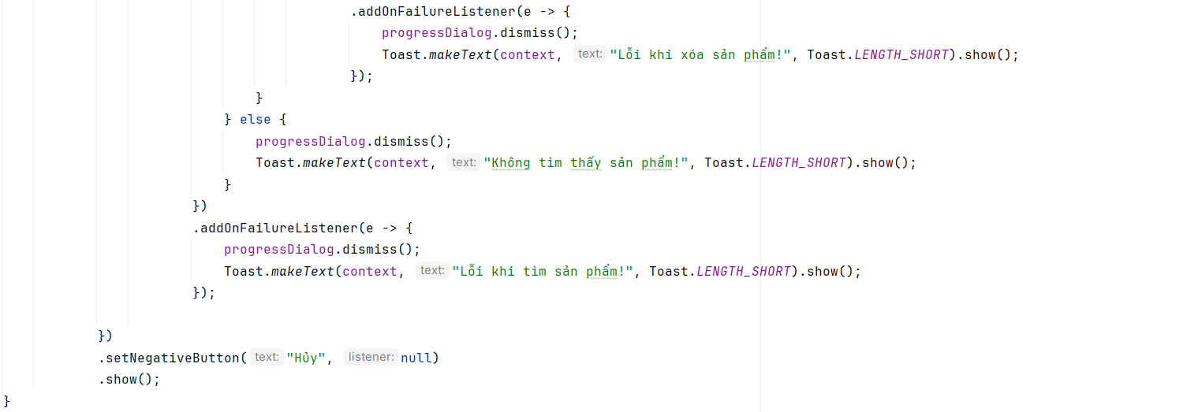

##### 3.4.8.3 Cập nhật lại danh sách sau xóa

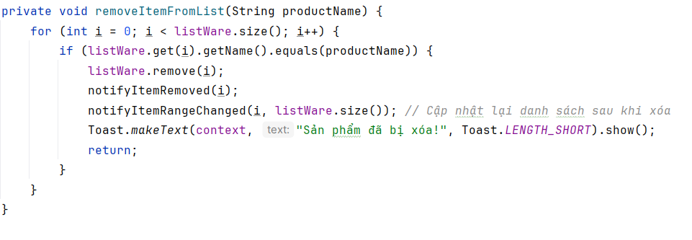

KẾT LUẬN

1. Kết quả đạt được

* Hoàn thiện một ứng dụng bán hoa quả online cơ bản phục vụ khách hàng trong khu vực.
* Cho phép người dùng đăng ký, đăng nhập, chỉnh sửa thông tin cá nhân.
* Lưu trữ thông tin người dùng vào Firebase Realtime Database.
* Tích hợp Firebase Authentication để xác thực tài khoản.
* Hỗ trợ cập nhật ảnh đại diện thông qua Firebase Storage.

Xây dựng giao diện người dùng trực quan, phân chia rõ ràng thành các Fragment chức năng :

* Trang chủ : hiển thị danh sách các sản phẩm hiện có.
* Giỏ hàng : quản lý các sản phẩm chọn mua.
* Hồ sơ cá nhân : quản lý thông tin và chỉnh sửa thông tin cá nhân.
* Kho hàng : giao diện quản lý sản phẩm ( dành cho người bán)
* Đơn hàng : theo dõi các đơn hàng của người mua ( dành cho người bán)

1. Nhược điểm

Mặc dù đã đạt được những kết quả ban đầu, ứng dụng vẫn tồn tại một số hạn chế cần được cải thiện để mang lại trải nghiệm tốt hơn cho người dùng và mở rộng khả năng phát triển:

* Giao diện chưa bắt mắt:
* Màu sắc, bố cục còn đơn giản, chưa thu hút người dùng.
* Thiếu hình ảnh động, hiệu ứng mượt mà khi chuyển Fragment.
* Phù hợp cho cửa hàng bán lẻ nhỏ.
* Cấu trúc dữ liệu, tính năng hiện tại chưa đủ cho hệ thống nhiều chi nhánh.
* Người dùng chưa thể thanh toán bằng ví điện tử hoặc thẻ ngân hàng.
* Chưa hỗ trợ theo dõi đơn hàng sau khi đặt hàng.
* Chưa có chức năng đánh giá sản phẩm.
* Chưa có chức năng lọc và sắp xếp sản phẩm theo giá,loại,...

1. Hướng phát triển

Để nâng cao chất lượng ứng dụng và đáp ứng tốt hơn nhu cầu của người dùng, các hướng phát triển tiềm năng trong tương lai bao gồm:

* Về tính năng:
* Thanh toán online: Tích hợp cổng thanh toán như Momo, ZaloPay, hoặc VNPay.
* Theo dõi đơn hàng: Cho phép người dùng đặt hàng theo dõi trạng thái đơn hàng.
* Đánh giá sản phẩm: Hệ thống rating và review.
* Lọc sản phẩm: lọc loại trái cây, theo giá,...
* Về giao diện (UI/UX):
* Sử dụng Material Design, hiệu ứng mượt mà.
* Cải thiện trải nghiệm người dùng trên cả điện thoại và máy tính bảng.
* Tối ưu hoá giao diện cho người lớn tuổi dễ sử dụng.
* Về kỹ thuật:
* Chuyển đổi kiến trúc: Nghiên cứu và triển khai kiến trúc MVVM (Model-View-ViewModel) kết hợp với Repository pattern để tăng tính module hóa, khả năng bảo trì và kiểm thử của ứng dụng. Cân nhắc sử dụng máy chủ trung gian để quản lý logic nghiệp vụ phức tạp và tương tác với Firebase hiệu quả hơn.
* Tối ưu hiệu suất ứng dụng, tránh tải dữ liệu thừa.

TÀI LIỆU THAM KHẢO

[1] David Flanagan, JavaScript: The Definitive Guide, 7th Edition, O'Reilly Media, 2020.

[2] Adam Freeman, “Pro jQuery”, Apress, 2018.

[3] Benjamin Jakobus, “Mastering Bootstrap 5”, Packt Publishing, 2018.